
BỘ GIÁO DỤC VÀ ĐÀO TẠO
TRƯỜNG ĐẠI HỌC QUY NHƠN
KHOA CÔNG NGHỆ THÔNG TIN



BÁO CÁO ĐỒ ÁN TỐT NGHIỆP
Áp dụng Generative AI trong xây dựng ứng dụng
quản lý học tập thông minh.

Sinh viên thực hiện: Đặng Thành Công
MSSV: 4451190096
Lớp: KTPM K44
Giảng viên hướng dẫn:Trần Hoàng Việt

GIA LAI, 2025

LỜI CẢM ƠN
Khi luận văn tốt nghiệp này hoàn thành, tôi xin bày tỏ lòng biết ơn sâu sắc tới những người đã quan tâm, giúp đỡ và chỉ bảo tôi trong suốt quá trình thực hiện đề tài.
Trước hết, tôi xin chân thành cảm ơn Thầy Trần Hoàng Việt — giáo viên hướng dẫn luận văn — đã tận tình chỉ dẫn, truyền đạt kiến thức, góp ý chuyên môn và hỗ trợ tôi cả về phương pháp nghiên cứu lẫn triển khai kỹ thuật. Những ý kiến sâu sát và sự kiên nhẫn của Thầy đã góp phần quan trọng giúp tôi hoàn thiện đề tài.
Tôi xin cảm ơn Trường Đại học Quy Nhơn đã tạo điều kiện về cơ sở vật chất, môi trường học tập và những điều kiện cần thiết để tôi thực hiện đồ án. Tôi cũng xin gửi lời cảm ơn tới các thầy cô trong khoa, hội đồng phản biện, cùng các bạn sinh viên đã góp ý, hỗ trợ kỹ thuật và tinh thần trong suốt quá trình làm việc.
Cuối cùng, tôi xin gửi lời cảm ơn đến gia đình và bạn bè đã luôn động viên, chia sẻ để tôi có thể tập trung hoàn thành luận văn này. Nếu có sai sót trong luận văn, tôi xin nhận trách nhiệm và rất mong nhận được ý kiến đóng góp từ Thầy cô và các bạn để có thể hoàn thiện hơn.
Trân trọng cảm ơn!

LỜI MỞ ĐẦU
Trong thời đại công nghệ thông tin phát triển mạnh mẽ, việc ứng dụng các giải pháp phần mềm vào giáo dục và quản lý học tập đã trở thành xu hướng tất yếu. Nhu cầu học tập trực tuyến, tổ chức khoá học, quản lý nội dung và theo dõi tiến độ học tập của người học đang ngày càng tăng cao. Trên cơ sở đó, đề tài phát triển ứng dụng LearnX — một hệ thống hỗ trợ học tập trực tuyến — được thực hiện nhằm góp phần nâng cao hiệu quả dạy và học, đồng thời ứng dụng các kỹ thuật phát triển phần mềm hiện đại để giải quyết các yêu cầu thực tiễn.
Mục tiêu chính của đồ án là phân tích, thiết kế và triển khai một hệ thống ứng dụng có khả năng quản lý người dùng, khoá học, nội dung học tập và các tính năng tích hợp cần thiết (ví dụ: thanh toán, API tích hợp). Đồ án tập trung vào việc xây dựng kiến trúc hệ thống rõ ràng, tối ưu hoá luồng dữ liệu giữa các thành phần, đảm bảo bảo mật cơ bản và khả năng mở rộng trong tương lai. Các mục tiêu cụ thể bao gồm: (1) phân tích yêu cầu và đề xuất giải pháp, (2) thiết kế kiến trúc phần mềm và cơ sở dữ liệu, (3) triển khai các chức năng cốt lõi của hệ thống, và (4) kiểm thử và đánh giá hiệu quả hoạt động.
Phạm vi nghiên cứu của đồ án bao gồm việc triển khai phần backend (API), ứng dụng client và các mô-đun hỗ trợ như tích hợp thanh toán và tiện ích dùng chung. Đồ án không đi sâu vào tối ưu hoá thuật toán phức tạp hay nghiên cứu các mô hình học máy; thay vào đó tập trung vào kỹ thuật phát triển phần mềm, thiết kế RESTful API, quản lý dữ liệu và trải nghiệm người dùng cơ bản. Phương pháp thực hiện bao gồm thu thập và phân tích yêu cầu, thiết kế hệ thống bằng sơ đồ kiến trúc và cơ sở dữ liệu, lập trình, và kiểm thử chức năng.
Kết thúc phần mở đầu, tác giả hy vọng rằng sản phẩm LearnX và báo cáo này sẽ góp phần cung cấp một giải pháp thực tế, hữu ích cho công tác quản lý và hỗ trợ học tập, đồng thời là cơ sở để tiếp tục phát triển và hoàn thiện trong những nghiên cứu tiếp theo.

DANH SÁCH CÁC BẢNG BIỂU
Table 1 : USE_CASE Đăng nhập 23
Table 2 : USE_CASE Đăng ký 24
Table 3 : USE_CASE Xem thông tin User 25
Table 4 : USE_CASE Nhân cấp tài khoản 26
Table 5 : USE_CASE Xem danh sách khoá học 27
Table 6 : USE_CASE Tham gia khoá học 28
Table 7 : USE_CASE Tạo khoá học 29
Table 8 : USE_CASE Xoá khoá học 30
Table 9 : USE_CASE Tạo bài tập 31
Table 10 : USE_CASE Làm bài tập 32
Table 11 : USE_CASE Đọc sách 33
Table 12 : USE_CASE Tạo sách 34

DANH SÁCH CÁC HÌNH ẢNH
Hình 1 : Đăng nhập 64
Hình 2 : Đăng ký 65
Hình 3 : Trang chủ 66
Hình 4 : Danh sách lớp học 67
Hình 5 : Tạo lớp học 68
Hình 6 : Làm bài tập trắc nghiệm 69
Hình 7 : Làm bài tập tự luận 70
Hình 8 : Sách điện tử 71
Hình 9 : Xem sách 72

Mục Lục
LỜI CẢM ƠN 2
LỜI MỞ ĐẦU 3
DANH SÁCH CÁC BẢNG BIỂU 4
DANH SÁCH CÁC HÌNH ẢNH 5
CHƯƠNG 1. TỔNG QUAN 3
1.1. Giới thiệu tổng quát. 3
1.2. Mục đích đề tài. 4
1.3. Đối tượng và phạm vi nguyên cứu. 5
1.4. Phương pháp nguyên cứu. 6
Khảo sát và thu thập yêu cầu 6
Phân tích yêu cầu và mô hình hoá 6
Thiết kế hệ thống 6
Triển khai (Implementation) 6
Kiểm thử 7
Triển khai demo và đánh giá 7
Tài liệu hoá và tổng hợp kết quả 7
1.5. Nội dung thực hiện của đề tài. 8
1.5.1. Phân tích yêu cầu 8
1.5.2. Thiết kế hệ thống 9
1.5.3. Phát triển ứng dụng 10
1.5.4. Tối ưu và cải tiến 10
1.5.5. Hướng dẫn sử dụng và triển khai 11
1.6. Môi trường ứng dụng. 12
1.6.1. Môi trường phát triển 12
1.6.2. Môi trường triển khai 12
1.6.3. Môi trường phần mềm (cấu hình chi tiết gợi ý) 13
1.7. Kết quả của thực hiện. 14
1.7.1. Kết quả kỹ thuật 14
1.7.2. Những hạn chế và công việc chưa hoàn thiện 15
1.7.3. Kết luận tóm tắt 15
CHƯƠNG 2. CƠ SỞ LÝ THUYẾT 16
CHƯƠNG 3. PHÂN TÍCH, THIẾT KẾ HỆ THỐNG 22
3.1. Mô tả bài toán. 22
3.2. Sơ đồ use case. 22
3.3. Sơ đồ hoạt động. 35
3.3.1. Đăng nhập 35
3.3.2. Đăng ký 36
3.3.3. Nhân cấp tài khoản 38
3.3.4. Xem danh sách khoá học 39
3.3.5. Tham gia khoá học 40
3.3.6. Tạo khoá học 41
3.3.7. Xoá khoá học 42
3.3.8. Tạo bài tập 43
3.3.9. Làm bài tập 44
3.3.10. Tạo sách điện tử 46
3.4. Sơ đồ tuần tự. 48
3.4.1. Đăng Nhập 48
3.4.2. Đăng ký 49
3.4.3. Nâng cấp tài khoản 50
3.4.4. Xem danh sách khoá học 51
3.4.5. Tham gia khoá học 52
3.4.6. Tạo khoá học 53
3.4.7. Xoá khoá học 54
3.4.8. Tạo bài tập 55
3.4.9. Làm bài tập 56
3.4.10. Tạo sách điện tử 57
3.5. Thiết kế cơ sở dữ liệu. 58
3.5.1. Cơ sở dữ liệu tổng quát. 58
3.5.2. Mô tả bảng dữ liệu. 59
CHƯƠNG 4. GIAO DIỆN CHƯƠNG TRÌNH 64
4.1. Giao diện Đăng nhập 64
4.2. Giao diện Đăng Ký 65
4.3. Giao diện Trang chủ 66
4.4. Giao diện Danh sách lớp học 67
4.5. Giao diện Tạo lớp học 68
4.6. Giao diện Làm bài tập 69
4.7. Giao diện Sách điện tử 71
KẾT LUẬN 73
I. Kết quả đạt được. 73
II. Hạn chế. 74
III. Hướng phát triển 75
Kết Luận 76
TÀI LIỆU THAM KHẢO 77

TỔNG QUAN
  - Giới thiệu tổng quát.
Trong bối cảnh chuyển đổi số và phát triển mạnh mẽ của giáo dục trực tuyến, nhu cầu về các nền tảng học tập linh hoạt, dễ sử dụng và có khả năng quản lý nội dung, bài tập, tương tác giữa giảng viên và học viên ngày càng lớn. Dự án LearnX được phát triển nhằm xây dựng một hệ thống quản lý khóa học trực tuyến (Learning Management System - LMS) tích hợp các chức năng chính như quản lý khóa học, bài học, bài tập trắc nghiệm và luận văn, nộp bài, chấm điểm, quản lý người dùng và tin nhắn nội bộ. Hệ thống hướng tới hỗ trợ cả giảng viên trong việc tổ chức nội dung và đánh giá, lẫn học viên trong việc truy cập tài liệu, thực hành và theo dõi tiến độ học tập.

Mục tiêu chính của LearnX là cung cấp giải pháp toàn diện cho việc dạy và học trực tuyến ở quy mô trường học hoặc trung tâm đào tạo nhỏ và vừa. Hệ thống tập trung vào các yêu cầu sau: (1) quản lý khóa học và bài học theo tuần/học phần; (2) hỗ trợ tạo và nộp bài tập dạng trắc nghiệm lẫn tự luận; (3) cơ chế chấm điểm tự động cho bài trắc nghiệm và chấm tay cho bài luận; (4) quản lý người dùng với phân quyền (giảng viên, học viên, quản trị); (5) giao tiếp nội bộ giữa giảng viên và học viên (tin nhắn, thông báo); (6) lưu trữ và truy xuất tài liệu/ebook; (7) báo cáo tiến độ và điểm số.

Ý nghĩa của đề tài nằm ở việc tạo ra một nền tảng có thể áp dụng thực tế trong môi trường đào tạo, giúp tối ưu hóa công tác quản trị khóa học, giảm tải công việc chấm bài thủ công cho giảng viên, đồng thời nâng cao trải nghiệm học tập của học viên thông qua giao diện thân thiện và chức năng theo dõi tiến độ học tập. Về mặt nghiên cứu — ứng dụng, dự án kết hợp các kỹ thuật phát triển web hiện đại (.NET, API, AutoMapper, Entity Framework, client-side scripting) để đảm bảo hiệu năng, bảo mật và khả năng mở rộng.

Phạm vi thực hiện của đồ án bao gồm phân tích yêu cầu, thiết kế kiến trúc hệ thống, cài đặt các module chính (quản lý khóa học, bài học, bài tập, nộp bài luận, chấm điểm, quản lý người dùng, tin nhắn), kiểm thử chức năng cơ bản và triển khai bản demo chạy cục bộ hoặc trên môi trường máy chủ. Một số tính năng nâng cao (ví dụ: phân tích học tập nâng cao, tích hợp thanh toán, hệ thống khuyến nghị) có thể được đề xuất là phần mở rộng ngoài phạm vi hiện tại.

Phương pháp thực hiện bao gồm: khảo sát yêu cầu người dùng, thiết kế kiến trúc (tầng dữ liệu, tầng dịch vụ, API, giao diện), triển khai theo mô hình phát triển hướng dịch vụ (API-first), kiểm thử đơn vị và kiểm thử tích hợp, cùng tài liệu hướng dẫn vận hành. Dự án sử dụng C# và .NET cho backend, Entity Framework cho ORM, AutoMapper cho mapping DTO, và Razor/JavaScript cho giao diện web phía máy chủ — đảm bảo tính đồng nhất và khả năng bảo trì.

Kết quả kỳ vọng của đề tài là xây dựng một hệ thống prototype hoạt động đầy đủ các quy trình học và giảng dạy cơ bản, có khả năng trình diễn các chức năng như quản lý khóa học, nộp và chấm bài, quản lý người dùng và giao tiếp nội bộ.

Bên cạnh đó, nghiên cứu hướng tới việc tích hợp các kỹ thuật trí tuệ nhân tạo (AI) nhằm hỗ trợ cá nhân hóa quá trình học tập cho người học, bao gồm gợi ý nội dung học phù hợp với năng lực và tiến độ học tập, hỗ trợ hỏi đáp thông minh và đề xuất lộ trình học tập. Hiện nay, phần lớn các hệ thống quản lý học tập trên thị trường chủ yếu tập trung vào các chức năng quản lý và vận hành, chưa chú trọng hoặc chưa tích hợp hiệu quả các giải pháp AI để tùy biến theo nhu cầu cá nhân của người học.

Do đó, đề tài này nhằm giải quyết khoảng trống nghiên cứu (Research Gap) nói trên thông qua việc đề xuất và xây dựng một hệ thống học tập có khả năng ứng dụng AI để nâng cao trải nghiệm học tập, hỗ trợ người học một cách chủ động và thông minh hơn, đồng thời cung cấp tài liệu kỹ thuật và hướng dẫn triển khai phục vụ cho việc vận hành thử nghiệm và mở rộng trong tương lai.

  - Mục đích đề tài.
Mục đích chính của đề tài là xây dựng một hệ thống quản lý học tập trực tuyến (LearnX) dạng prototype có đầy đủ các chức năng cơ bản phục vụ giảng dạy và học tập, đồng thời chứng minh tính khả thi về mặt kỹ thuật và ứng dụng trong môi trường đào tạo nhỏ và vừa.
Mục tiêu cụ thể:
- Thiết kế kiến trúc phần mềm theo mô hình tầng (data, service, API, presentation) đảm bảo rõ ràng, dễ bảo trì và mở rộng.
- Triển khai các module cốt lõi: quản lý khóa học, bài học, bài tập (trắc nghiệm & tự luận), nộp bài, chấm điểm, quản lý người dùng và phân quyền, hệ thống tin nhắn nội bộ.
- Cung cấp API RESTful cho frontend và tích hợp AutoMapper, Entity Framework để xử lý mapping và truy xuất dữ liệu.
- Đảm bảo cơ bản về bảo mật: xác thực, phân quyền, kiểm soát đầu vào (validation) và bảo mật file upload.
- Hỗ trợ chấm điểm tự động cho bài trắc nghiệm và quản lý chấm tay cho bài tự luận; lưu lịch sử nộp bài và điểm số.
- Kiểm thử chức năng chính (unit/integration cơ bản) và chuẩn bị tài liệu hướng dẫn triển khai, vận hành cho bản demo.
- Cung cấp giao diện người dùng đơn giản, trực quan (Razor/JS) để trình diễn quy trình học/giảng, nộp/bảo lưu bài và xem kết quả.

  - Đối tượng và phạm vi nguyên cứu.
Đối tượng nghiên cứu của đồ án là hệ thống LearnX dưới dạng một prototype của Learning Management System (LMS), tập trung vào các chức năng cốt lõi phục vụ hoạt động dạy và học trực tuyến.
Bên cạnh đó, đồ án nghiên cứu các nhóm người dùng chính của hệ thống, bao gồm:
- Giảng viên: tạo và quản lý khóa học, bài học, bài tập, chấm điểm;
- Học viên: đăng ký khóa học, truy cập tài liệu, làm bài và nộp bài;
- Quản trị viên: quản lý người dùng và phân quyền hệ thống.
- Phạm vi nghiên cứu
- Phạm vi chức năng:
  - Phân tích, thiết kế và triển khai các chức năng cốt lõi: quản lý khóa học, bài học, bài tập, nộp bài, chấm điểm, quản lý người dùng và tin nhắn nội bộ.
  - Cung cấp RESTful API cho phía client và triển khai giao diện trình diễn bằng Razor/JavaScript để mô phỏng trải nghiệm người dùng.
  - Sử dụng Entity Framework để quản lý truy xuất dữ liệu và AutoMapper cho mapping giữa model và DTO.
  - Xây dựng cơ chế xác thực và phân quyền cơ bản, kiểm soát đầu vào và xử lý upload file cơ bản.
- Phạm vi kỹ thuật:
  - Backend phát triển bằng C# và .NET (phiên bản .NET 8 hoặc tương đương), sử dụng Entity Framework cho ORM.
  - Lưu trữ dữ liệu trên cơ sở dữ liệu quan hệ (cấu hình cụ thể có thể là SQL Server, SQLite hoặc tương đương tùy môi trường triển khai).
  - Tập trung vào kiến trúc theo mô hình nhiều tầng (data, service, API, presentation) để đảm bảo tách bạch trách nhiệm và dễ bảo trì.
- Phạm vi kiểm thử và triển khai:
  - Thực hiện kiểm thử chức năng chính (unit test và kiểm thử tích hợp cơ bản) và triển khai bản demo chạy cục bộ hoặc trên máy chủ thử nghiệm.
  - Cung cấp tài liệu hướng dẫn cài đặt và vận hành cơ bản cho môi trường demo.

  - Phương pháp nguyên cứu.
Phương pháp nghiên cứu được áp dụng trong đồ án kết hợp giữa phương pháp thực nghiệm (experimental) và phương pháp phát triển phần mềm theo quy trình lặp (iterative/agile). Mục tiêu là vừa phân tích và thiết kế chặt chẽ, vừa triển khai thực tế để kiểm chứng tính khả thi của giải pháp. Các bước chính thực hiện như sau:
Khảo sát và thu thập yêu cầu
- Tiến hành khảo sát nhu cầu thực tế của giảng viên và học viên thông qua phỏng vấn, tham khảo tài liệu về hệ thống LMS hiện có để xác định các chức năng cần thiết (quản lý khóa học, bài học, bài tập trắc nghiệm & tự luận, nộp bài, chấm điểm, quản lý người dùng, v.v.).
- Lập danh sách yêu cầu chức năng và phi chức năng (hiệu năng tối thiểu, bảo mật cơ bản, khả năng mở rộng) dựa trên kết quả khảo sát và mục tiêu đề tài.
Phân tích yêu cầu và mô hình hoá
- Xây dựng các biểu đồ phân tích: use-case, sơ đồ hoạt động (activity), sơ đồ tuần tự (sequence) để mô tả luồng nghiệp vụ chính.
- Xác định các thực thể chính và mối quan hệ trong hệ thống để làm cơ sở thiết kế cơ sở dữ liệu.
Thiết kế hệ thống
- Thiết kế kiến trúc phần mềm theo mô hình nhiều tầng (data layer, service layer, API layer, presentation layer) nhằm tách bạch trách nhiệm, dễ bảo trì và mở rộng.
- Thiết kế cơ sở dữ liệu quan hệ (ERD), xác định cấu trúc bảng chính (users, courses, lessons, assignments, submissions, grades, payments,...).
- Thiết kế API RESTful (endpoints, phương thức, cấu trúc request/response) theo nguyên lý API-first để thuận tiện cho tích hợp phía client.
- Lập kế hoạch bảo mật cơ bản: xác thực, phân quyền, validate dữ liệu đầu vào và bảo vệ upload file.
Triển khai (Implementation)
- Áp dụng mô hình phát triển theo các vòng lặp nhỏ (iterative): ưu tiên triển khai các chức năng lõi trước (quản lý khóa học, bài tập, nộp bài, chấm điểm, quản lý người dùng), sau đó bổ sung các tính năng phụ và tối ưu.
- Sử dụng công cụ và công nghệ: C# + .NET (backend), Entity Framework Core (ORM), AutoMapper (mapping DTO), cơ sở dữ liệu quan hệ (SQL Server/SQLite tùy môi trường), Razor/JavaScript cho giao diện trình diễn. Quản lý mã nguồn bằng Git/GitHub; phát triển trên môi trường VS Code/Visual Studio.
- Quy tắc mã nguồn và quản lý thay đổi: theo dõi commit rõ ràng, tạo branch cho từng tính năng, review code cơ bản.
Kiểm thử
- Kiểm thử đơn vị (unit test) cho các lớp logic quan trọng khi khả thi.
- Kiểm thử tích hợp (integration test) cho luồng API-chức năng chính (đăng nhập, tạo/ghi danh khóa học, nộp bài, chấm điểm).
- Kiểm thử chức năng thủ công (manual testing) để đảm bảo trải nghiệm người dùng và các ràng buộc nghiệp vụ hoạt động đúng.
- Ghi nhận lỗi, sửa lỗi theo vòng lặp và tiến hành kiểm thử lại.
Triển khai demo và đánh giá
- Chuẩn bị hướng dẫn cài đặt và chạy demo trên môi trường cục bộ hoặc server thử nghiệm.
- Thu thập phản hồi ban đầu từ người dùng thử (giảng viên/học viên giả lập) để đánh giá tính ổn định, tính đúng yêu cầu và mức độ tiện dụng.
- Đánh giá kết quả theo các tiêu chí: mức độ hoàn thiện chức năng, sự phù hợp với yêu cầu, tính ổn định cơ bản và khả năng mở rộng.
Tài liệu hoá và tổng hợp kết quả
- Lập tài liệu kỹ thuật (kiến trúc, mô tả API, thiết kế DB, hướng dẫn triển khai) và tài liệu hướng dẫn sử dụng cho người dùng.
- Tổng hợp kết quả, rút kinh nghiệm, đề xuất hướng cải tiến và các phần mở rộng tiềm năng cho phát triển sau này (ví dụ: analytics, recommender, tích hợp thanh toán nâng cao).

  - Nội dung thực hiện của đề tài.
    - Phân tích yêu cầu
- Khảo sát thực trạng:
  - Nghiên cứu và so sánh các hệ thống LMS tiêu biểu để rút ra các yêu cầu chức năng và phi chức năng phù hợp với môi trường đào tạo trường học/trung tâm vừa và nhỏ.
  - Thu thập yêu cầu từ vai trò chính: quản trị viên (Admin), giảng viên (Instructor) và học viên (Student).
- Xác định yêu cầu chức năng chính:
  - Quản lý người dùng và phân quyền (Admin/Instructor/Student): đăng ký, đăng nhập, quản lý tài khoản.
  - Quản lý khóa học và bài học: tạo/sửa/xóa khóa học, tổ chức nội dung theo tuần/học phần, upload tài liệu.
  - Hệ thống bài tập: tạo bài trắc nghiệm (quiz) và bài tự luận (assignment), nộp bài, lưu lịch sử nộp.
  - Chấm điểm: chấm tự động cho trắc nghiệm, chấm tay cho tự luận, lưu kết quả và nhận xét.
  - Báo cáo tiến độ và bảng điểm cơ bản.
  - Mô-đun thanh toán (Payment): quản lý các khóa học trả phí, ghi nhận giao dịch, trạng thái thanh toán.
- Xác định yêu cầu phi chức năng:
  - Bảo mật: xác thực, phân quyền, kiểm soát upload file, hash mật khẩu.
  - Hiệu năng: đáp ứng cho môi trường demo (số lượng người dùng thử nghiệm nhỏ), tối ưu phản hồi API.
  - Khả năng mở rộng và bảo trì: kiến trúc phân tầng rõ ràng, sử dụng ORM (EF Core) và mapping (AutoMapper).
- Giao tiếp và tích hợp:
  - Thiết kế giao tiếp giữa các thành phần thông qua RESTful Web API. Frontend (giao diện trình diễn) kết nối với backend qua API.
  - Xác định điểm tích hợp cho mô-đun Payment (cổng thanh toán thực tế hoặc mô phỏng) và lưu trữ giao dịch.

    - Thiết kế hệ thống
- Kiến trúc tổng quát:
  - Hệ thống được thiết kế theo kiến trúc nhiều tầng / hướng dịch vụ nhẹ (service-oriented): Presentation Layer (Razor/JS), API Layer (.NET Web API), Service Layer (business logic), Data Layer (EF Core).
  - Tách biệt rõ ràng trách nhiệm giữa các tầng để dễ bảo trì và mở rộng.
- Thiết kế cơ sở dữ liệu:
  - Sử dụng cơ sở dữ liệu quan hệ (ưu tiên SQL Server cho môi trường production; có thể dùng SQLite hoặc LocalDB cho phát triển/dev).
  - Xác định các bảng chính: Users, Roles, Courses, Lessons, Assignments, Questions, Submissions, Grades, Payments, Files, Enrollments.
  - Tối ưu hóa chỉ mục cơ bản cho các truy vấn phổ biến (lấy list khóa học, truy vấn nộp bài theo user/assignment).
- Thiết kế API:
  - Xây dựng các endpoint RESTful cho các chức năng: auth (register/login/forgot), users, courses, lessons, assignments, submissions, grades, payments.
  - Sử dụng DTOs và AutoMapper để tách model dữ liệu nội bộ với dữ liệu trao đổi qua API; xử lý lỗi/validate và trả mã lỗi chuẩn.
- Thiết kế mô-đun Payment:
  - Định nghĩa luồng thanh toán: khởi tạo giao dịch → chuyển sang cổng thanh toán (hoặc mô phỏng) → callback/confirm → cập nhật trạng thái enrollment/payment.
  - Bảo mật dữ liệu giao dịch, lưu nhật ký giao dịch, hỗ trợ trạng thái hoàn/huỷ (nếu cần).
- Thiết kế giao diện:
  - Giao diện trình diễn bằng Razor pages/MVC kết hợp JavaScript và CSS/Bootstrap để minh họa luồng người dùng (giảng viên và học viên).
  - Nếu cần mở rộng, API sẵn sàng phục vụ SPA (React/Angular) hoặc mobile.

    - Phát triển ứng dụng
- Phát triển Backend:
  - Triển khai Web API bằng .NET (đã sử dụng trong repo .NET 8), cấu trúc project tách Data/Services/Controllers.
  - Sử dụng Entity Framework Core cho truy xuất dữ liệu, migrations để quản lý schema.
  - Áp dụng AutoMapper cho mapping giữa Entity ↔ DTO.
  - Cài đặt xác thực và phân quyền (ví dụ JWT hoặc cookie-based tùy cấu hình), validate dữ liệu đầu vào.
- Phát triển Presentation (giao diện demo):
  - Triển khai giao diện bằng Razor/ASP.NET MVC kết hợp JavaScript và Bootstrap để trình diễn các chức năng chính: đăng ký/đăng nhập, xem khóa học, làm bài tập, nộp bài, xem điểm, quản lý khóa học (giảng viên).
  - Đảm bảo trải nghiệm người dùng cơ bản, responsive cho desktop/mobile.
- Tích hợp Payment:
  - Triển khai API cho quản lý giao dịch và trạng thái thanh toán.
  - Hỗ trợ kịch bản thanh toán mô phỏng (demo) hoặc tích hợp cổng thanh toán nếu có thông tin API key (phần này có thể mô phỏng trong môi trường demo).
- Quản lý mã nguồn:
  - Sử dụng Git/GitHub, phân nhánh theo tính năng, ghi commit rõ ràng, sử dụng file cấu hình (.vscode/tasks.json) để thuận tiện build/run.
    - Tối ưu và cải tiến
- Tối ưu hiệu năng:
  - Tối ưu truy vấn EF (sử dụng Include hợp lý, paging cho API list).
  - Cải thiện thời gian phản hồi API bằng caching nhẹ nếu cần (ví dụ response caching cho các route không thay đổi thường xuyên).
- Cải thiện trải nghiệm người dùng:
  - Dựa trên phản hồi thử nghiệm, hiệu chỉnh giao diện, thông báo lỗi thân thiện, và flow nộp bài.
- Hoàn thiện tính ổn định:
  - Bắt và xử lý ngoại lệ, logging các lỗi quan trọng.
  - Kiểm tra edge cases: upload file lớn, nộp trễ, chấm nhiều lần.
- Bảo mật bổ sung:
  - Kiểm soát kích thước và loại file upload, sanitize input, thử nghiệm các lỗ hổng cơ bản (CSRF, XSS) ở mức demo.

    - Hướng dẫn sử dụng và triển khai
- Hướng dẫn sử dụng:
  - Soạn tài liệu cho từng vai trò: Admin, Instructor, Student — các thao tác cơ bản và kịch bản dùng chính (đăng ký, tạo khóa, nộp bài, chấm điểm, xem báo cáo).
  - Đồng thời, đề tài đề xuất tích hợp trợ lý AI ở mức prototype nhằm hỗ trợ người dùng trong quá trình sử dụng hệ thống, cho phép người dùng đặt câu hỏi bằng ngôn ngữ tự nhiên liên quan đến cách sử dụng chức năng, quy trình thao tác hoặc các lỗi thường gặp. Trợ lý AI đóng vai trò như một kênh hướng dẫn thông minh, giúp cá nhân hóa trải nghiệm hỗ trợ cho từng nhóm người dùng.
  - Hướng dẫn quản trị hệ thống (tạo user, phân quyền, quản lý courses).
- Hướng dẫn triển khai:
  - Mô tả bước cài đặt môi trường phát triển: cài .NET SDK, cấu hình connection string, chạy migrations, seed data.
  - Hướng dẫn build/publish API và cách chạy giao diện demo (VS/VS Code, .vscode tasks).
  - Hướng dẫn cấu hình cơ bản cho mô-đun Payment (nếu tích hợp cổng thật — cấu hình API key, redirect URL); nếu mô phỏng, hướng dẫn cách bật chế độ demo.
- Tài liệu kèm theo:
  - Tài liệu kỹ thuật: kiến trúc hệ thống, sơ đồ DB, danh sách API (endpoints, request/response mẫu).
  - Tài liệu nghiệm thu: kịch bản kiểm thử, kết quả test chức năng.

  - Môi trường ứng dụng.
    - Môi trường phát triển
- Ngôn ngữ & Framework:
  - Backend: C# với .NET (repo hiện dùng .NET 8 trong cấu hình debug).
  - ORM: Entity Framework Core.
  - Mapping: AutoMapper.
- Công cụ phát triển:
  - Visual Studio 2022 (ưu tiên cho phát triển .NET) hoặc Visual Studio Code (VS Code) cho thao tác nhẹ và debug.
  - Trình quản lý gói: NuGet.
- Frontend / Presentation:
  - Razor Pages / ASP.NET MVC kết hợp JavaScript và CSS (Bootstrap) để xây giao diện demo.
  - (Tùy chọn khi mở rộng) React.js hoặc Angular nếu muốn phát triển SPA sử dụng cùng API.
- Cơ sở dữ liệu phát triển:
  - SQL Server (LocalDB hoặc SQL Server Express) cho phát triển; SQLite có thể dùng cho môi trường dev nhẹ.
- Công cụ kiểm thử:
  - Postman cho kiểm thử API.
  - Unit testing: xUnit / NUnit (nếu có viết test).
- Quản lý mã nguồn:
  - Git + GitHub (repo hiện nằm trên GitHub).
    - Môi trường triển khai
- Server ứng dụng:
  - Hỗ trợ triển khai trên Windows (IIS) hoặc Linux (Kestrel + Nginx/Apache) tùy môi trường thực tế.
  - Có thể đóng gói và triển khai bằng Docker (nếu muốn) để đơn giản hóa chuyển môi trường.
- Cơ sở dữ liệu:
  - SQL Server (production) hoặc RDBMS tương thích; cần cấu hình connection string và security (tài khoản DB).
- Lưu trữ tệp:
  - Lưu trữ file nộp bài và tài liệu có thể lưu trên filesystem của server hoặc tích hợp cloud storage (S3/Blob) khi mở rộng.
- CI/CD (tùy chọn):
  - Sử dụng GitHub Actions hoặc các công cụ CI khác để tự động build và deploy nếu cần.

    - Môi trường phần mềm (cấu hình chi tiết gợi ý)
- Hệ điều hành phát triển: Windows 10/11 hoặc Linux (Ubuntu) cho VS Code.
- .NET SDK: .NET 8 SDK (đồng bộ với cấu hình launch.json trong repo).
- IDE: Visual Studio 2022 (kèm workloads .NET) hoặc Visual Studio Code (extension C#).
- Trình duyệt để test UI: Chrome / Edge / Firefox.
- Công cụ quản lý DB: SQL Server Management Studio (SSMS) hoặc Azure Data Studio.
- Công cụ kiểm thử API: Postman.
- File cấu hình và scripts:
  - appsettings.json cho cấu hình connectionString, các thiết lập Payment (mode: demo/live), logging.
  - .vscode/tasks.json có sẵn để hỗ trợ build/publish và watch/run trong môi trường dev.
- Các lưu ý cấu hình:
  - Cấu hình bảo mật cho Payment: bảo vệ API keys, không lưu trực tiếp trong mã nguồn; sử dụng biến môi trường hoặc secret manager.
  - Cấu hình môi trường (Development/Production) qua ASPNETCORE_ENVIRONMENT.

  - Kết quả của thực hiện.
    - Kết quả kỹ thuật
- Kiến trúc và mã nguồn
  - Xây dựng được kiến trúc phần mềm theo mô hình nhiều tầng (Presentation → API → Service → Data), tách bạch rõ trách nhiệm giữa các lớp, giúp dễ bảo trì và mở rộng.
  - Mã nguồn dự án được quản lý trên GitHub (repo: thanhcong9123/LeanX) với cấu trúc nhiều project tương ứng các module: LearnX_API (backend), LearnX_App / LearnX_Application (presentation/client), LearnX_Data (data layer), LearnX_ModelView (DTO/ViewModel), LearnX_PayMent (mô-đun thanh toán), LearnX_Utilities (tiện ích chung).
- Chức năng đã triển khai (Prototype)
  - Quản lý người dùng: đăng ký, đăng nhập, quản lý tài khoản (Admin/Instructor/Student) và phân quyền cơ bản.
  - Quản lý khóa học & bài học: giảng viên có thể tạo/sửa/xóa khóa học, tổ chức bài học; học viên xem danh sách và nội dung khóa học.
  - Hệ thống bài tập: hỗ trợ tạo bài tập dạng trắc nghiệm (quiz) và dạng tự luận (assignment).
  - Nộp bài: học viên nộp bài (upload file hoặc text), lưu lịch sử nộp, hỗ trợ phiên bản nộp.
  - Chấm điểm: chấm tự động cho trắc nghiệm; chấm tay cho bài tự luận với lưu điểm và nhận xét.
  - Báo cáo cơ bản: hiển thị bảng điểm và báo cáo tiến độ đơn giản cho giảng viên và học viên.
  - Mô-đun thanh toán (Payment): tích hợp ở mức mô phỏng/logic quản lý giao dịch; định nghĩa luồng thanh toán, lưu trạng thái giao dịch và liên kết với ghi danh khóa học (có thể mở rộng để tích hợp cổng thật).
  - API RESTful: cung cấp các endpoint chính cho auth, users, courses, lessons, assignments, submissions, grades và payments; sử dụng DTO + AutoMapper để tách model nội bộ khỏi dữ liệu trao đổi.
- Công nghệ và công cụ
  - Backend: C#, .NET (định cấu hình theo .NET 8 trong repo).
  - ORM: Entity Framework Core (migrations để quản lý schema).
  - Mapping: AutoMapper.
  - Presentation: Razor / ASP.NET MVC kết hợp JavaScript & Bootstrap cho giao diện demo.
  - Hỗ trợ phát triển: file cấu hình .vscode/launch.json và .vscode/tasks.json giúp build, debug và chạy nhanh ứng dụng trong môi trường dev.
- Kiểm thử
  - Thực hiện kiểm thử chức năng thủ công cho các luồng chính: đăng ký/đăng nhập, tạo khóa học, làm bài trắc nghiệm, nộp bài tự luận và chấm điểm.
  - Kiểm thử API bằng công cụ Postman cho các endpoint quan trọng (các test case chính đã chạy thành công ở môi trường dev).
  - (Nếu có thêm thời gian) có thể bổ sung unit test / integration test tự động cho service layer.

    - Những hạn chế và công việc chưa hoàn thiện
- Hạn chế hiện tại
  - Hệ thống là một prototype, chưa tối ưu cho môi trường production (chưa triển khai đầy đủ các biện pháp hardening, logging/monitoring chuyên sâu hoặc kiến trúc phân tán).
  - Module Payment ở mức mô phỏng; tích hợp cổng thanh toán thực tế (cấu hình API keys, xử lý callback production) chưa được triển khai hoàn chỉnh.
  - Chưa phát triển hệ thống kiểm thử tự động đầy đủ (unit/integration tests còn hạn chế).
- Công việc đề xuất để hoàn thiện sau báo cáo
  - Hoàn thiện tích hợp Payment với cổng thanh toán thực tế (ví dụ: VNPay, Stripe, PayPal) và kiểm thử luồng thanh toán end-to-end.
  - Thêm unit tests và integration tests tự động cho các service quan trọng.
  - Hoàn thiện logging, monitoring, và cấu hình deploy bằng Docker/CI-CD để dễ dàng đưa lên server thử nghiệm.
  - Mở rộng giao diện client (SPA hoặc mobile app) để nâng cao trải nghiệm người dùng.
    - Kết luận tóm tắt
- Đề tài đã đạt được mục tiêu xây dựng một prototype LearnX có các chức năng cốt lõi phục vụ dạy và học trực tuyến: quản lý người dùng, quản lý khóa học, bài tập, nộp bài và chấm điểm, cùng với API chuẩn để tích hợp giao diện.
- Hệ thống chứng minh được tính khả thi kỹ thuật của giải pháp, đồng thời cung cấp bộ tài liệu và hướng dẫn đủ để triển khai demo, thử nghiệm và làm cơ sở phát triển mở rộng trong tương lai.

CƠ SỞ LÝ THUYẾT
  - Ngôn ngữ lập trình C#
    - Giới thiệu C# là ngôn ngữ lập trình hiện đại, hướng đối tượng, do Microsoft phát triển và hoạt động trên nền tảng .NET. C# kết hợp các tính năng mạnh mẽ của các ngôn ngữ họ C (C/C++) và nhiều tiện ích của các ngôn ngữ hiện đại như Java, giúp phát triển ứng dụng doanh nghiệp, ứng dụng web, dịch vụ API và ứng dụng di động.
    - Ưu điểm
- Hỗ trợ mạnh mẽ lập trình hướng đối tượng (OOP): lớp, kế thừa, đóng gói, đa hình.
- Tích hợp tốt với hệ sinh thái .NET (ASP.NET Core, Entity Framework Core, .NET MAUI, v.v.).
- Hỗ trợ LINQ (Language Integrated Query) giúp thao tác dữ liệu trực quan và an toàn kiểu.
- Hiệu suất và bảo mật tốt, đặc biệt khi chạy trên .NET Core / .NET 5+ / .NET 8 (cross-platform).
- Công cụ phát triển phong phú: Visual Studio, VS Code + C# extension, dotnet CLI.
    - Ứng dụng trong dự án Trong LeanX, phần backend được xây dựng bằng C# trên nền .NET (file cấu hình launch.json cho thấy target net8.0), dùng để triển khai API, xử lý nghiệp vụ và tương tác với cơ sở dữ liệu.
  - ASP.NET Core MVC
    - ASP.NET Core MVC là gì?
ASP.NET Core MVC là một framework web dựa trên mô hình thiết kế MVC (Model-View-Controller) dùng để xây dựng các ứng dụng web động. Nó cung cấp cơ chế tách biệt rõ ràng giữa dữ liệu/logic nghiệp vụ (Model), giao diện người dùng (View) và điều khiển luồng (Controller).
    - Mô hình MVC
- Model: đại diện dữ liệu, các lớp biểu diễn thực thể và logic nghiệp vụ.
- View: giao diện (thường dùng Razor view engine) để hiển thị dữ liệu tới người dùng.
- Controller: xử lý yêu cầu HTTP, gọi xử lý nghiệp vụ và trả về View hoặc dữ liệu (JSON).

    - Ưu điểm của ASP.NET Core MVC
- Hiệu suất cao và tối ưu cho môi trường web hiện đại.
- Cross-platform: chạy trên Windows, macOS, Linux.
- Kiến trúc module, dễ mở rộng, dễ bảo trì.
- Hỗ trợ mạnh các tính năng bảo mật và tích hợp với các chuẩn xác thực hiện đại.
    - Các đặc tính cơ bản
- Routing: hệ thống định tuyến linh hoạt, mapping URL -> controller/action.
- Dependency Injection (DI): DI được hỗ trợ sẵn, giúp quản lý service và phụ thuộc.
- Middleware: chuỗi middleware cho phép can thiệp, xử lý và ghi lại luồng request/response.
- View Engine (Razor): ngôn ngữ template mạnh, tích hợp C# trong HTML để render giao diện.
- Hỗ trợ triển khai API (ASP.NET Core Web API) song song với MVC.
    - Ứng dụng trong dự án LeanX dùng ASP.NET Core MVC cho tầng backend/API và có thể sử dụng Razor cho các trang giao diện server-rendered. API cũng có thể được dùng để cung cấp dữ liệu cho ứng dụng client (LearnX_App).

  - ASP.NET Core Identity và bảo mật
    - ASP.NET Core Identity là gì?
ASP.NET Core Identity là framework quản lý danh tính (identity management) tích hợp trong ASP.NET Core, cung cấp các chức năng như đăng ký, đăng nhập, quản lý mật khẩu, phân quyền và tích hợp các nhà cung cấp xác thực ngoài (Google, Facebook, v.v.).
    - Cơ chế hoạt động
- Xác thực (Authentication): kiểm chứng danh tính người dùng, có thể dùng cookie-based authentication cho ứng dụng web, hoặc JWT/OAuth2 cho API.
- Phân quyền (Authorization): kiểm soát quyền truy cập dựa trên vai trò (roles) hoặc claims.
- Lưu trữ: thông tin user, role, claim thường lưu trong cơ sở dữ liệu (bảng chuẩn của Identity hoặc tùy chỉnh).

    - Các thành phần cơ bản
- Authentication: xử lý đăng nhập/đăng xuất, issue cookie hoặc token.
- Authorization: attribute [Authorize], policy-based authorization.
- User Management: tạo tài khoản, thay đổi mật khẩu, reset password, role management.
    - Ưu và nhược điểm
Ưu điểm:
- Tích hợp sẵn với ASP.NET Core, tiết kiệm thời gian triển khai.
- Hỗ trợ nhiều chuẩn bảo mật hiện đại (OAuth2, OpenID Connect, JWT).
- Dễ mở rộng để tích hợp login xã hội, multi-factor authentication.
Nhược điểm:
- Có thể phức tạp khi cấu hình hoặc khi tùy chỉnh sâu (mới bắt đầu sẽ thấy nhiều khái niệm).
- Tài liệu phân tán, đôi khi cần tham khảo nhiều nguồn để triển khai các kịch bản nâng cao.
    - Ứng dụng trong dự án LeanX có thể sử dụng ASP.NET Core Identity để quản lý người dùng, phiên làm việc và phân quyền (ví dụ: quản trị viên, giáo viên, học viên). Với triển khai API, có thể kết hợp cookie cho phần web và JWT cho API client.

  - Entity Framework Core (ORM) 2.4.1 EF Core là gì?
Entity Framework Core (EF Core) là một ORM (Object–Relational Mapper) cho .NET, cho phép làm việc với cơ sở dữ liệu bằng các lớp C# (POCO), ánh xạ giữa model và bảng DB, sử dụng LINQ để truy vấn.
    - Ưu điểm
- Giảm sự phụ thuộc vào SQL thuần, tăng tốc độ phát triển với mapping tự động.
- Hỗ trợ migrations để quản lý thay đổi schema theo source code.
- Tích hợp tốt với ASP.NET Core và SQL Server, hỗ trợ transaction, lazy/eager loading, tracking/no-tracking query.
    - Cách hoạt động cơ bản
- DbContext: đại diện cho phiên làm việc với DB, chứa DbSet<T> cho các thực thể.
- Migrations: tạo và áp dụng thay đổi cấu trúc DB từ model.
- LINQ to Entities: viết truy vấn bằng LINQ; EF Core chuyển LINQ sang SQL tương ứng.
    - Ứng dụng trong dự án Trong LeanX, EF Core được sử dụng để quản lý các bảng dữ liệu (người dùng, bài học, khóa học, thanh toán, v.v.), thực hiện CRUD và migration khi thay đổi model.
  - Hệ quản trị cơ sở dữ liệu SQL Server 2.5.1 SQL Server là gì?
SQL Server là hệ quản trị cơ sở dữ liệu quan hệ (RDBMS) của Microsoft, được dùng rộng rãi trong các ứng dụng doanh nghiệp nhờ tính ổn định, bảo mật và hiệu năng.
    - Ưu điểm
- Hiệu suất cao cho các truy vấn phức tạp và hệ thống lớn.
- Tích hợp tốt với .NET/Entity Framework, hỗ trợ nhiều tính năng doanh nghiệp: transaction, indexing, replication, backup & restore.
- Bảo mật: hỗ trợ mã hóa, quản lý quyền truy cập, auditing.
    - Ứng dụng trong dự án LeanX lưu trữ dữ liệu nghiệp vụ (người dùng, khóa học, bài học, giao dịch thanh toán, ...) trên SQL Server. EF Core quản lý truy vấn và migration; việc tối ưu hóa schema (indexes, foreign keys) giúp tăng hiệu năng.

  - Frontend (Giao diện người dùng)
    - Tổng quan Frontend
Là phần giao diện tương tác với người dùng. Dựa trên cấu trúc repo (thư mục LearnX_ModelView, LearnX_App và thư mục LearnX_API có Views), hệ thống có thể gồm:
- Frontend web server-rendered (Razor Views) dùng trong ASP.NET Core MVC.
- Ứng dụng client (LearnX_App) — có thể là ứng dụng di động hoặc desktop tùy vào công nghệ chọn (nếu sử dụng .NET, có thể là Xamarin hoặc .NET MAUI; nếu không, có thể là Flutter, React Native, v.v.). Thông tin chi tiết về công nghệ của LearnX_App cần kiểm tra trong dự án để ghi chính xác.
    - Công nghệ giao diện web phổ biến
- Razor (server-side): tạo trang HTML động bằng cú pháp Razor (mix C# + HTML).
- HTML/CSS/JavaScript: xây dựng giao diện, xử lý tương tác phía client.
- Thư viện UI: Bootstrap, Tailwind, hoặc các thư viện JS để tăng trải nghiệm (nếu được sử dụng).
    - Frontend ứng dụng di động/desktop
- Nếu dùng .NET MAUI / Xamarin: tận dụng C# để viết UI cross-platform cho Android/iOS/Windows.
- Nếu dùng Flutter/React Native: viết app cross-platform bằng Dart hoặc JavaScript/TypeScript.
    - Ứng dụng trong dự án Trong LeanX, phần frontend có thể bao gồm: trang web quản trị/hiển thị (Razor Views) và ứng dụng client LearnX_App để học viên tương tác. Giao tiếp giữa frontend và backend chủ yếu qua HTTP/REST API (hoặc SignalR nếu có realtime).

  - Kiến trúc hệ thống và luồng dữ liệu (tổng quát)
- Frontend (Web / Mobile) gửi yêu cầu HTTP tới Backend (ASP.NET Core).
- Backend xử lý nghiệp vụ, xác thực (Identity), truy xuất dữ liệu qua EF Core đến SQL Server.
- Backend trả về dữ liệu (JSON cho API) hoặc View (HTML cho server-rendered).
- Luồng bảo mật: đăng nhập -> issue cookie hoặc JWT -> client kèm token cho các request tiếp theo -> backend kiểm tra token/role trước khi trả tài nguyên.
  - Công cụ và môi trường phát triển
- .NET SDK (dự án sử dụng .NET 8.0 theo cấu hình).
- Visual Studio / Visual Studio Code (file .vscode/launch.json và tasks.json cho thấy cấu hình debug/build/publish bằng dotnet CLI).
- dotnet CLI: build, run, watch, publish.
- SQL Server hoặc SQL Server Express cho môi trường phát triển; có thể dùng Docker để triển khai DB khi cần.
  - Tổng kết
Chương này đã trình bày cơ sở lý thuyết của các công nghệ chính sử dụng trong LeanX: ngôn ngữ C#, framework ASP.NET Core MVC, hệ thống quản lý danh tính ASP.NET Core Identity, Entity Framework Core để tương tác với cơ sở dữ liệu, và SQL Server làm hệ quản trị cơ sở dữ liệu. Phần frontend được triển khai dưới dạng trang web server-rendered (Razor Views) và/hoặc ứng dụng client (LearnX_App). Những hiểu biết trên là nền tảng cho việc phân tích yêu cầu, thiết kế và triển khai hệ thống trong các chương tiếp theo.

PHÂN TÍCH, THIẾT KẾ HỆ THỐNG

Mô tả bài toán.
Bối cảnh Hệ thống LeanX (LearnX) là một nền tảng học tập trực tuyến (e-learning) hỗ trợ người dùng (học viên, giảng viên, quản trị viên) trong việc tạo, quản lý, phân phối và theo dõi các khóa học, bài học và nội dung liên quan. Dự án gồm nhiều module: backend (LearnX_API), ứng dụng client (LearnX_App), mô-đun xử lý thanh toán (LearnX_PayMent), lớp ứng dụng (LearnX_Application), dữ liệu (LearnX_Data) và mô hình hiển thị (LearnX_ModelView). Mục tiêu là xây dựng hệ thống cho phép người dùng truy cập khóa học qua web/mobile, thanh toán khóa học, quản lý nội dung và theo dõi tiến độ học tập.

Sơ đồ use case.

Sơ đồ use case tổng quát.

Đặc tả use case.
      - Use case Đăng Nhập
Mã Use Case | US_01
Tên Use Case | Đăng Nhập
Tác Nhân | Admin, User
Mô tả ngắn | Người dùng (Admin hoặc User) nhập thông tin để xác thực và truy cập hệ thống.
Tiền điều kiện | Người dùng đã khởi động ứng dụng / truy cập trang đăng nhập.
Kết quả | Nếu hợp lệ, người dùng được xác thực và chuyển tới trang phù hợp với vai trò (Admin -> trang quản trị; User -> trang chủ/đashboard).
Điều kiện kích hoạt | Người dùng nhấn chức năng "Đăng Nhập"
Luồng sự kiện chính | - Người dùng mở trang/ứng dụng đăng nhập.  - Người dùng nhập tên đăng nhập (hoặc email) và mật khẩu.  - Người dùng nhấn nút "Đăng Nhập".  - Hệ thống gửi thông tin đến module xác thực.  - Hệ thống kiểm tra thông tin đăng nhập (so sánh password đã hash, kiểm tra trạng thái tài khoản).  - Nếu hợp lệ, hệ thống tạo phiên làm việc (session) hoặc trả về token (JWT) và chuyển hướng người dùng theo vai trò.  - Hệ thống hiển thị thông báo "Đăng nhập thành công"
Luồng sự kiện phụ | Luồng sự kiện phụ / ngoại lệ:  - Nếu thông tin đăng nhập sai hoặc tài khoản bị khóa: hiển thị thông báo lỗi "Tên đăng nhập hoặc mật khẩu không chính xác" hoặc "Tài khoản bị khóa". Người dùng có thể thử lại, yêu cầu quên mật khẩu, hoặc thoát
Table 1: USE_CASE Đăng nhập

      - Use case Đăng ký
Mã Use Case | US_02
Tên Use Case | Đăng ký
Tác Nhân | User (người dùng chưa có tài khoản)
Mô tả ngắn | Người dùng mới tạo tài khoản bằng email/số điện thoại hoặc đăng ký qua OAuth (Google/Facebook).
Tiền điều kiện | Người dùng có kết nối Internet và truy cập trang đăng ký.
Kết quả | Hệ thống tạo tài khoản mới, gửi email xác thực (nếu cần) và cho phép đăng nhập sau khi xác thực.
Điều kiện kích hoạt | Người dùng chọn chức năng "Đăng ký"
Luồng sự kiện chính | - Người dùng mở form đăng ký.  - Người dùng cung cấp thông tin bắt buộc (tên, email, mật khẩu, ...).  - Người dùng nhấn "Đăng ký".  - Hệ thống kiểm tra hợp lệ dữ liệu (email chưa tồn tại, mật khẩu đủ mạnh).  - Hệ thống tạo bản ghi user trong DB (trạng thái: chưa xác thực nếu cần) và gửi email xác thực.  - Người dùng nhận email và xác nhận (nếu yêu cầu).  - Hệ thống kích hoạt tài khoản và hiển thị thông báo "Đăng ký thành công".
Luồng sự kiện phụ | - Nếu email đã tồn tại: hiển thị lỗi "Email đã được sử dụng".  - Nếu dữ liệu đầu vào không hợp lệ: thông báo lỗi tương ứng
Table 2: USE_CASE Đăng ký

      - Use case Xem thông tin User
Mã Use Case | US_03
Tên Use Case | Xem thông tin User
Tác Nhân | User (chủ tài khoản), Admin
Mô tả ngắn | Hiển thị thông tin cá nhân (tên, email, vai trò, khóa học đã mua, tiến độ) của người dùng. Admin có thể xem chi tiết tài khoản của bất kỳ user.
Tiền điều kiện | Người dùng đã đăng nhập.
Kết quả | Hệ thống hiển thị trang thông tin người dùng với dữ liệu hiện tại.
Điều kiện kích hoạt | Người dùng hoặc Admin chọn chức năng "Thông tin cá nhân" hoặc Admin chọn user cần xem.
Luồng sự kiện chính | - Người dùng/ Admin chọn mục "Hồ sơ" hoặc "Quản lý người dùng".  - Hệ thống truy xuất thông tin user từ DB (profile, lịch sử khóa học, vai trò).  - Hệ thống hiển thị thông tin trên giao diện.
Luồng sự kiện phụ | - Nếu không tìm thấy user: hiển thị thông báo "Người dùng không tồn tại".  - Nếu quyền truy cập không đủ (ví dụ user cố xem profile khác): hiển thị "Không có quyền".
Table 3: USE_CASE Xem thông tin User

      - Use case Nhân cấp tài khoản
Mã Use Case | US_04
Tên Use Case | Nhân cấp tài khoản
Tác Nhân | Admin
Mô tả ngắn | Admin thay đổi vai trò hoặc trạng thái tài khoản của user (ví dụ: gán teacher, khóa/mở tài khoản).
Tiền điều kiện | Admin đã đăng nhập với quyền quản trị.
Kết quả | Vai trò/trạng thái user được cập nhật; hệ thống ghi log và có thể gửi email thông báo.
Điều kiện kích hoạt | Admin chọn chức năng “Phân quyền / Quản lý user”.
Luồng sự kiện chính | - Admin mở danh sách người dùng.  - Chọn user cần chỉnh sửa, nhấn “Sửa vai trò”.  - Chọn vai trò mới (Teacher/Admin/Student/Khóa) và lưu.  - Hệ thống cập nhật DB, ghi log và gửi thông báo (nếu cấu hình).
Luồng sự kiện phụ | - Nếu Admin thử gán vai trò không hợp lệ: báo lỗi.  - Nếu Admin không có quyền cao hơn: từ chối thao tác.  - Nếu DB lỗi: rollback và thông báo lỗi.
Table 4: USE_CASE Nhân cấp tài khoản

      - Use case Xem danh sách khoá học
Mã Use Case | US_05
Tên Use Case | Xem danh sách khoá học
Tác Nhân | User, Admin
Mô tả ngắn | Người dùng duyệt, tìm kiếm và lọc danh sách khoá học công khai.
Tiền điều kiện | Người dùng truy cập trang “Khóa học”.
Kết quả | Hệ thống hiển thị danh sách khóa theo bộ lọc/ trang.
Điều kiện kích hoạt | Người dùng mở trang danh sách hoặc sử dụng chức năng tìm kiếm/lọc.
Luồng sự kiện chính | - Người dùng mở trang danh sách khoá học.  - Nhập từ khóa hoặc chọn bộ lọc (thể loại, giá, giảng viên).  - Hệ thống truy vấn DB và trả về danh sách phù hợp, có phân trang.  - Hệ thống hiển thị tiêu đề, mô tả ngắn, giá, rating, trạng thái (Published).
Luồng sự kiện phụ | - Nếu không tìm thấy kết quả: hiển thị “Không tìm thấy khóa học”.  - Nếu trang quá tải: sử dụng cache / pagination để cải thiện hiệu năng.
Table 5: USE_CASE Xem danh sách khoá học

      - Use case Tham gia khoá học
Mã Use Case | US_06
Tên Use Case | Tham gia khoá học
Tác Nhân | User (Học viên)
Mô tả ngắn | Người dùng đăng ký hoặc mua khóa để được cấp quyền truy cập nội dung.
Tiền điều kiện | Người dùng đã đăng nhập (hoặc hệ thống cho phép guest mua); khóa ở trạng thái Published.
Kết quả | Học viên được ghi nhận enrolment và có quyền truy cập; nếu là khoá trả phí, giao dịch được ghi nhận sau thanh toán thành công.
Điều kiện kích hoạt | Người dùng nhấn “Mua / Tham gia” trên trang chi tiết khoá.
Luồng sự kiện chính | - Người dùng mở trang chi tiết khoá và nhấn “Mua/Đăng ký”.  - Hệ thống kiểm tra trạng thái khoá (Published) và quyền user.  - Nếu khoá miễn phí: hệ thống tạo bản ghi Enrollment và cấp quyền.  - Nếu khoá có phí: hệ thống chuyển tới quy trình thanh toán (payment gateway).  - Sau xác nhận thanh toán, hệ thống tạo Enrollment, lưu Payment record và gửi email xác nhận.
Luồng sự kiện phụ | - Thanh toán thất bại: thông báo lỗi, không tạo enrollment.  - Nếu user chưa đăng nhập: yêu cầu đăng nhập/đăng ký.  - Nếu khoá đã mua trước đó: thông báo “Bạn đã sở hữu khoá này”.
Table 6: USE_CASE Tham gia khoá học
      - Use case Tạo khoá học
Mã Use Case | US_07
Tên Use Case | Tạo khoá học
Tác Nhân | Teacher, Admin
Mô tả ngắn | Giảng viên/ Admin tạo mới một khoá học (nháp hoặc xuất bản).
Tiền điều kiện | Teacher đã đăng nhập và có quyền tạo khoá học.
Kết quả | Khoá học được lưu (nháp hoặc Public) vào hệ thống; meta dữ liệu + cấu trúc chương/bài được lưu.
Điều kiện kích hoạt | Chọn chức năng “Tạo khoá học”.
Luồng sự kiện chính | - Teacher chọn “Tạo khoá học”.  - Nhập tiêu đề, mô tả, thể loại, giá, ảnh bìa, danh sách chương & bài.  - Teacher lưu: chọn “Lưu nháp” hoặc “Xuất bản”.  - Hệ thống validate dữ liệu và lưu vào DB (Course table, CourseContent).  - Nếu xuất bản: course hiển thị trên listing công khai.
Luồng sự kiện phụ | - Thiếu thông tin bắt buộc: hệ thống hiển thị cảnh báo.  - Nếu cần duyệt nội dung: course chuyển trạng thái “Chờ duyệt”.
Table 7: USE_CASE Tạo khoá học

      - Use case Xoá khoá học
Mã Use Case | US_08
Tên Use Case | Xoá khoá học
Tác Nhân | Teacher (owner), Admin
Mô tả ngắn | Xóa khoá học hoặc đưa khoá về trạng thái ẩn (soft delete).
Tiền điều kiện | Tác nhân có quyền (owner hoặc Admin) và đã đăng nhập.
Kết quả | Khoá học bị ẩn hoặc xóa khỏi danh sách; nếu có học viên đã mua, cần xử lý theo chính sách (refund/ thông báo).
Điều kiện kích hoạt | Tác nhân chọn “Xóa khoá học” trên trang quản lý.
Luồng sự kiện chính | - Tác nhân chọn khoá và nhấn “Xóa”.  - Hệ thống yêu cầu xác nhận.  - Tác nhân xác nhận.  - Hệ thống kiểm tra ràng buộc (các Enrollments, Payments liên quan).  - Hệ thống thực hiện soft delete (đánh dấu deleted flag) hoặc xóa thật theo policy; ghi log.  - Gửi thông báo tới học viên liên quan nếu cần.
Luồng sự kiện phụ | - Nếu policy cấm xóa khi có học viên đang học: từ chối hoặc yêu cầu xử lý refund.  - Nếu DB lỗi: rollback và báo lỗi.
Table 8: USE_CASE Xoá khoá học

      - Use case Tạo bài tập
Mã Use Case | US_09
Tên Use Case | Tạo bài tập
Tác Nhân | Teacher
Mô tả ngắn | Teacher tạo bài tập gắn với bài học/khóa, đặt dạng (trắc nghiệm/tự luận), thời hạn, điểm tối đa.
Tiền điều kiện | Teacher đã đăng nhập và là owner của khóa/bài học.
Kết quả | Bài tập được lưu và hiển thị cho học viên trong khóa liên quan.
Điều kiện kích hoạt | Teacher chọn “Thêm bài tập” tại quản lý bài học.
Luồng sự kiện chính | - Teacher mở management của bài học.  - Chọn “Thêm bài tập”, nhập tiêu đề, mô tả, deadline, cấu trúc câu hỏi.  - Lưu bài tập; hệ thống lưu vào DB và publish cho học viên.
Luồng sự kiện phụ | - Nếu thiếu thông tin bắt buộc: cho phép lưu nháp.  - Nếu upload file đính kèm quá lớn/không đúng định dạng: hiển thị lỗi.
Table 9: USE_CASE Tạo bài tập

      - Use case Làm bài tập
Mã Use Case | US_10
Tên Use Case | Làm bài tập
Tác Nhân | User (Học viên)
Mô tả ngắn | Học viên xem bài tập, làm và nộp; hệ thống lưu nộp và chấm tự động hoặc chờ giảng viên chấm.
Tiền điều kiện | Học viên đã đăng nhập và đã tham gia khóa chứa bài tập; bài tập trong thời hạn nộp.
Kết quả | Nộp bài được ghi nhận; điểm hiển thị khi đã chấm.
Điều kiện kích hoạt | Học viên chọn bài tập và nhấn “Nộp bài”.
Luồng sự kiện chính | - Học viên mở bài tập, thực hiện và upload file hoặc trả lời trực tiếp.  - Nhấn “Nộp”.  - Hệ thống lưu nộp bài (Submission record) với timestamp.  - Nếu có chấm tự động (MCQ): hệ thống tính điểm và trả về kết quả ngay.  - Nếu chấm thủ công: thông báo gửi tới teacher để chấm; khi teacher chấm, điểm cập nhật vào DB và thông báo học viên.
Luồng sự kiện phụ | - Nếu nộp trễ: ghi trạng thái “Trễ” hoặc từ chối theo policy.  - Nếu file bị lỗi khi upload: thông báo lỗi, cho phép thử lại.
Table 10: USE_CASE Làm bài tập

      - Use case Đọc sách điện tử
Mã Use Case | US_11
Tên Use Case | Đọc sách điện tử
Tác Nhân | User, Guest (nếu sách công khai)
Mô tả ngắn | Người dùng mở và đọc ebook trực tuyến hoặc tải về (nếu có quyền).
Tiền điều kiện | User đã đăng nhập (nếu sách yêu cầu mua) và có quyền truy cập ebook.
Kết quả | Người dùng có thể đọc, chuyển trang, tìm kiếm trong sách; hệ thống lưu bookmark/ghi chú nếu có.
Điều kiện kích hoạt | Chọn sách từ danh sách hoặc từ trang khóa học.
Luồng sự kiện chính | - Người dùng chọn ebook và nhấn “Đọc”.  - Hệ thống kiểm tra quyền truy cập.  - Hệ thống trả về tài nguyên (PDF/HTML/EPUB) và mở trình đọc.  - Người dùng xem, tìm kiếm, đặt bookmark; hệ thống lưu các tương tác nếu cần.
Luồng sự kiện phụ | - Nếu không có quyền: hiển thị yêu cầu mua/đăng nhập.  - Nếu file không tải được hoặc định dạng không hỗ trợ: hiển thị lỗi.
Table 11: USE_CASE Đọc sách

      - Use case Tạo sách điện tử
Mã Use Case | US_12
Tên Use Case | Tạo sách điện tử
Tác Nhân | Admin
Mô tả ngắn | Admin upload file ebook (PDF/EPUB) hoặc soạn sách trực tuyến và gắn vào khóa/hệ thống tài nguyên.
Tiền điều kiện | Admin đã đăng nhập và có quyền quản lý nội dung.
Kết quả | Ebook được lưu, gắn với khóa/hệ thống tài nguyên theo quyền truy cập (miễn phí/thu phí).
Điều kiện kích hoạt | Chọn “Upload sách” trong quản lý nội dung.
Luồng sự kiện chính | - Teacher chọn “Upload sách”, nhập metadata (tên, tác giả, mô tả, thẻ) và chọn file.  - Hệ thống kiểm tra định dạng và kích thước.  - Hệ thống lưu file vào storage (local hoặc cloud), tạo bản ghi Ebook trong DB.  - Nếu cần duyệt: ebook chuyển trạng thái “Chờ duyệt”; nếu publish: xuất hiện trong danh sách tài nguyên.
Luồng sự kiện phụ | - Nếu file quá lớn/định dạng không hợp lệ: thông báo lỗi upload.  - Nếu cần DRM/hạn chế tải: hệ thống áp dụng luật truy cập.
Table 12: USE_CASE Tạo sách

Sơ đồ hoạt động.
    - Đăng nhập
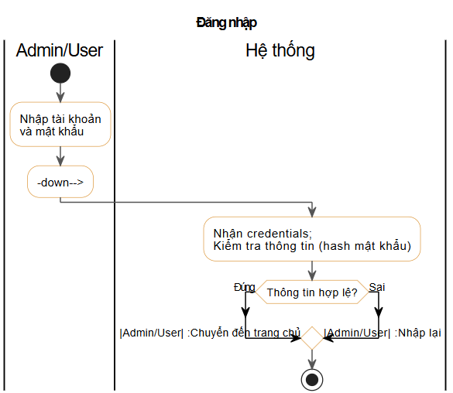
- Người thực hiện: Admin / User
- Mô tả tương tác:
  - Admin/User mở giao diện đăng nhập, giao diện yêu cầu nhập tài khoản và mật khẩu.
  - Người dùng nhập tài khoản và mật khẩu rồi nhấn nút “Đăng Nhập”.
  - Hệ thống nhận thông tin, kiểm tra trong CSDL (so sánh password đã hash, kiểm tra trạng thái tài khoản).
  - Nếu sai: hệ thống hiển thị thông báo "Nhập sai tài khoản hoặc mật khẩu, vui lòng nhập lại". Người dùng nhập lại tài khoản và mật khẩu (quay về bước 2).
  - Nếu đúng: hệ thống hiển thị "Đăng nhập thành công" và chuyển hướng — User về trang chủ (dashboard), Admin về trang quản trị.

    - Đăng ký
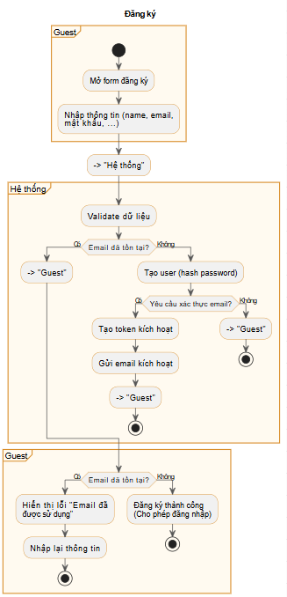
- Người thực hiện: Guest (người chưa có tài khoản)
- Mô tả tương tác:
  - Guest mở giao diện đăng ký, điền form (tên, email, mật khẩu, các trường bắt buộc).
  - Người dùng nhấn “Đăng ký”; hệ thống kiểm tra dữ liệu (email hợp lệ, email chưa tồn tại, mật khẩu đủ mạnh).
  - Nếu có lỗi (email đã tồn tại hoặc dữ liệu không hợp lệ): hệ thống hiển thị lỗi tương ứng (ví dụ "Email đã được sử dụng" hoặc "Mật khẩu quá yếu"), người dùng chỉnh sửa và gửi lại.
  - Nếu hợp lệ và hệ thống yêu cầu xác thực email: hệ thống tạo tài khoản (status = chưa xác thực), gửi email kích hoạt và hiển thị thông báo "Vui lòng kiểm tra email để kích hoạt tài khoản". Người dùng xác thực qua email, sau đó có thể đăng nhập.
  - Nếu không yêu cầu xác thực: hệ thống hiển thị "Đăng ký thành công" và (tuỳ cấu hình) có thể tự động đăng nhập hoặc yêu cầu đăng nhập.

    - Nhân cấp tài khoản
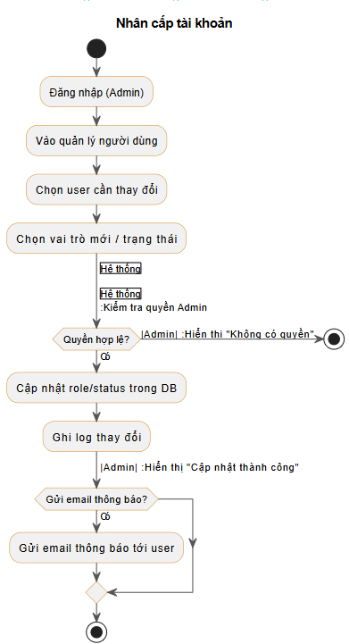

- Người thực hiện: Admin
- Mô tả tương tác:
  - Admin vào giao diện quản lý người dùng, chọn user cần thay đổi vai trò.
  - Admin chọn vai trò mới (ví dụ Teacher, Admin, Student) rồi nhấn “Lưu / Cập nhật”.
  - Hệ thống kiểm tra quyền thực hiện của Admin; nếu không đủ quyền: hiển thị "Không có quyền thực hiện".
  - Nếu đủ quyền: hệ thống cập nhật role/status trong CSDL, ghi log thay đổi và hiển thị "Cập nhật thành công". Nếu có cấu hình, hệ thống gửi email thông báo cho user: "Tài khoản của bạn đã được nâng quyền thành …".
    - Xem danh sách khoá học
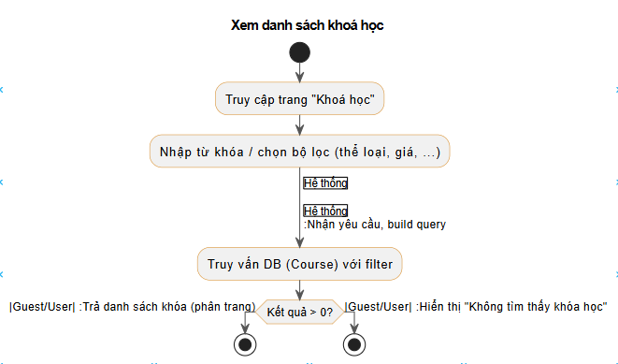
- Người thực hiện: Guest / User / Admin
- Mô tả tương tác:
  - Người dùng mở trang “Khoá học”. Giao diện cho phép nhập từ khóa, chọn bộ lọc (thể loại, giá, giảng viên).
  - Người dùng thực hiện tìm kiếm/lọc; UI gửi yêu cầu tới hệ thống.
  - Hệ thống truy vấn CSDL (với phân trang) và trả danh sách khóa phù hợp.
  - Nếu có kết quả: giao diện hiển thị danh sách (tiêu đề, giảng viên, giá, mô tả ngắn); nếu không có kết quả: hiển thị "Không tìm thấy khoá học phù hợp".

    - Tham gia khoá học
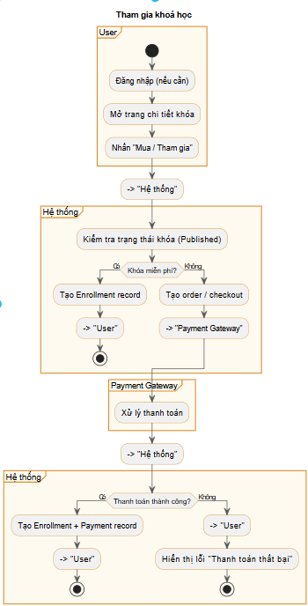
- Người thực hiện: User (Học viên)
- Mô tả tương tác:
  - User (đã đăng nhập) mở trang chi tiết khóa và nhấn "Mua" hoặc "Tham gia".
  - Hệ thống kiểm tra trạng thái khóa (Published).
  - Nếu khóa miễn phí: hệ thống tạo Enrollment, hiển thị "Bạn đã tham gia khoá học" và cho phép truy cập nội dung.
  - Nếu khóa trả phí: hệ thống tạo đơn hàng và chuyển hướng hoặc trả URL tới Payment Gateway. User thực hiện thanh toán tại cổng.
    - Nếu thanh toán thất bại: hệ thống hiển thị "Thanh toán thất bại, vui lòng thử lại".
    - Nếu thanh toán thành công (xác nhận qua webhook/callback): hệ thống tạo Enrollment và Payment record, hiển thị "Thanh toán thành công" và cấp quyền truy cập.
  - Nếu user đã mua trước đó: hệ thống hiển thị "Bạn đã sở hữu khoá này".
    - Tạo khoá học
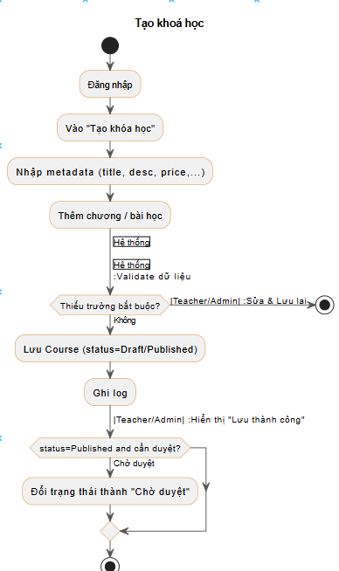

- Người thực hiện: Teacher (hoặc Admin)
- Mô tả tương tác:
  - Teacher mở trang "Tạo khoá học", nhập metadata (tiêu đề, mô tả, giá), thêm chương/bài học và upload ảnh/video/ tài liệu.
  - Teacher nhấn "Lưu" hoặc "Xuất bản".
  - Hệ thống kiểm tra dữ liệu bắt buộc; nếu thiếu thông tin: hiển thị thông báo "Vui lòng điền đầy đủ các trường bắt buộc". Teacher sửa rồi lưu lại.
  - Nếu hợp lệ: hệ thống lưu Course vào CSDL (trạng thái Draft hoặc Published). Nếu Published và cần duyệt: có thể chuyển trạng thái "Chờ duyệt" và hiển thị "Khóa đã gửi để duyệt". Nếu lưu thành công: hiển thị "Lưu/ Xuất bản thành công".
    - Xoá khoá học
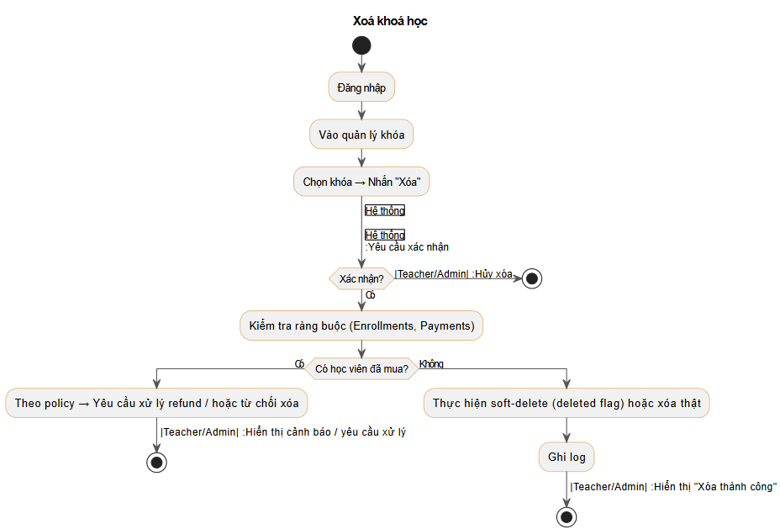
- Người thực hiện: Teacher (owner) / Admin
- Mô tả tương tác:
  - Tác nhân vào trang quản lý khóa, chọn khóa và nhấn "Xóa". Hệ thống yêu cầu xác nhận ("Bạn có chắc muốn xóa?").
  - Nếu xác nhận: hệ thống kiểm tra ràng buộc (có học viên đang học, giao dịch liên quan).
    - Nếu có học viên đã mua: hệ thống theo chính sách (hiển thị cảnh báo: "Khoá đang có học viên, cần xử lý refund hoặc không thể xóa") và từ chối hoặc yêu cầu xử lý thêm.
    - Nếu không có ràng buộc: hệ thống thực hiện xóa mềm (đánh dấu deleted) hoặc xóa hẳn và hiển thị "Xóa thành công".
  - Nếu hủy xác nhận: không thực hiện việc xóa.
    - Tạo bài tập
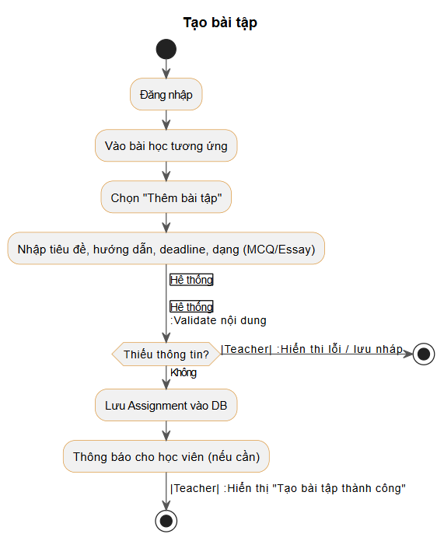

- Người thực hiện: Teacher
- Mô tả tương tác:
  - Teacher vào quản lý bài học, chọn "Thêm bài tập", nhập tiêu đề, hướng dẫn, deadline, cấu trúc câu hỏi (MCQ/Essay) và tải file đính kèm nếu cần.
  - Teacher nhấn "Lưu". Hệ thống kiểm tra dữ liệu; nếu thiếu thông tin bắt buộc: hiển thị "Vui lòng điền đầy đủ thông tin". Teacher hoàn thiện và lưu lại.
  - Nếu hợp lệ: hệ thống lưu bài tập vào CSDL và hiển thị "Tạo bài tập thành công"; đồng thời có thể gửi thông báo cho học viên (nếu cấu hình).
    - Làm bài tập
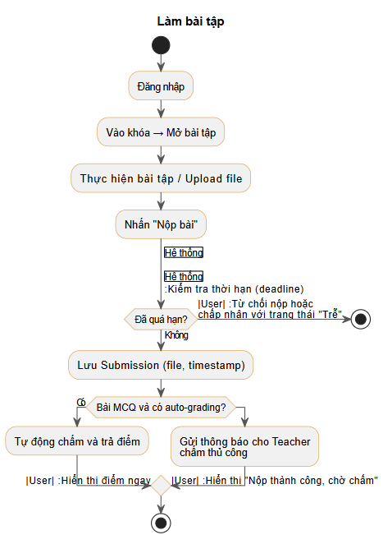
- Người thực hiện: User (Học viên)
- Mô tả tương tác:
  - Học viên mở bài tập từ khóa học, làm bài trực tiếp trên giao diện hoặc upload file, rồi nhấn "Nộp bài".
  - Hệ thống kiểm tra deadline:
    - Nếu quá hạn và policy không cho nộp: hiển thị "Quá hạn, không thể nộp".
    - Nếu hợp lệ hoặc cho nộp trễ: hệ thống lưu Submission (file/answer + timestamp).
  - Nếu bài là trắc nghiệm có chấm tự động: hệ thống chấm ngay, hiển thị kết quả/điểm. Nếu chấm thủ công: hệ thống lưu và hiển thị "Nộp thành công, chờ chấm" (Teacher sẽ chấm sau và hệ thống phản hồi điểm cho học viên).
  - Nếu upload file lỗi: hiển thị lỗi upload, cho phép thử lại.

    - Tạo sách điện tử
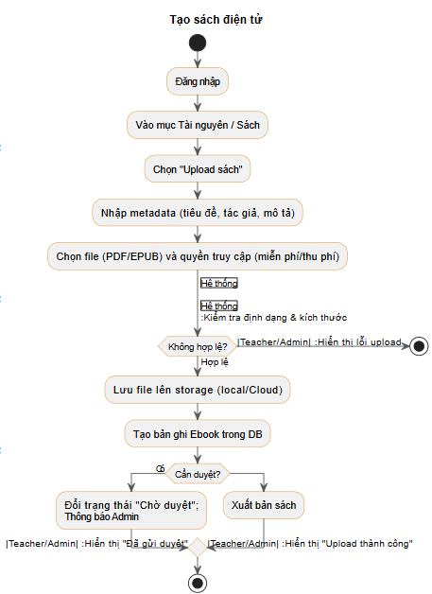
- Người thực hiện: Teacher / Admin
- Mô tả tương tác:
  - Tác nhân vào mục Tài nguyên/Sách, chọn "Upload sách", điền metadata (tên sách, tác giả, mô tả), chọn file (PDF/EPUB) và chọn quyền truy cập (miễn phí/thu phí).
  - Nhấn "Upload". Hệ thống kiểm tra định dạng và kích thước file.
    - Nếu file không hợp lệ: hiển thị "Định dạng/kích thước không hợp lệ, vui lòng kiểm tra lại". Tác nhân sửa rồi upload lại.
    - Nếu hợp lệ: hệ thống lưu file vào storage (local/Cloud), tạo bản ghi Ebook trong CSDL và hiển thị "Upload thành công". Nếu cần duyệt: hiển thị "Đã gửi xét duyệt" và chờ Admin duyệt trước khi public.

Sơ đồ tuần tự.
    - Đăng Nhập
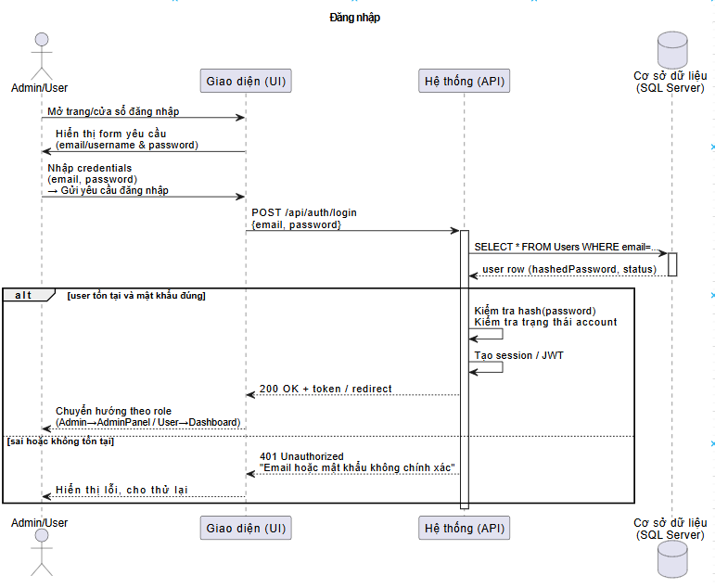
- Participants: Admin/User (actor) → Giao diện (UI) → Hệ thống (API) → Cơ sở dữ liệu (DB)
- Tiền điều kiện: Người dùng mở trang/ứng dụng; có tài khoản đã đăng ký.
- Hậu điều kiện: Nếu đúng credentials → trả session/JWT và chuyển hướng theo role; nếu sai → hiển thị lỗi.
- Luồng tuần tự:
  - Actor mở trang đăng nhập (UI hiển thị form yêu cầu username/email và password).
  - Actor nhập credentials rồi submit (UI gửi POST /api/auth/login tới API).
  - API nhận request và gửi truy vấn tới DB để lấy bản ghi user theo email/username.
  - DB trả user row (bao gồm hashedPassword, status).
  - API so sánh password sau khi hash với giá trị lưu trong DB và kiểm tra trạng thái tài khoản.
6a. Nếu đúng: API tạo session hoặc issue JWT, ghi log, trả 200 OK + token/redirect; UI nhận và hiển thị “Đăng nhập thành công”, chuyển hướng: User → trang chủ; Admin → trang quản trị.
6b. Nếu sai: API trả 401 Unauthorized; UI hiển thị “Nhập sai tài khoản hoặc mật khẩu, vui lòng nhập lại” và cho phép người dùng nhập lại.
- Luồng phụ: Tài khoản chưa xác thực → trả báo “Vui lòng kích hoạt tài khoản”; tài khoản bị khóa → trả “Tài khoản bị khóa”.
    - Đăng ký
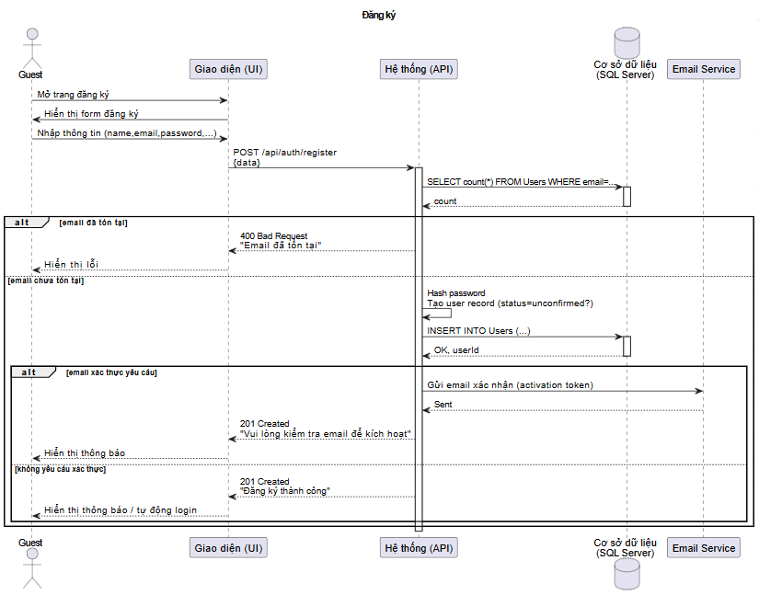
- Participants: Guest → UI → API → DB → Email Service (nếu có xác thực)
- Tiền điều kiện: Guest mở trang đăng ký.
- Hậu điều kiện: Tạo user record; nếu yêu cầu xác thực email thì user ở trạng thái chưa xác thực.
- Luồng tuần tự:
  - Guest mở form đăng ký (UI).
  - Guest nhập thông tin và submit (UI gửi POST /api/auth/register tới API).
  - API kiểm tra: email tồn tại? dữ liệu hợp lệ?
4a. Nếu email đã tồn tại hoặc dữ liệu không hợp lệ: API trả 400 và UI hiển thị lỗi tương ứng (ví dụ “Email đã được sử dụng”).
4b. Nếu hợp lệ: API hash password và lưu user vào DB (INSERT). DB trả id user.
  - Nếu hệ thống yêu cầu xác thực email: API tạo token kích hoạt và gọi Email Service để gửi email xác nhận; API trả 201 và UI hiển thị “Vui lòng kiểm tra email để kích hoạt”.
  - Sau khi user bấm link xác thực, API cập nhật trạng thái user → active; user có thể đăng nhập.
- Luồng phụ: Lỗi gửi email → API ghi log và thông báo cho user cách kích hoạt; nếu không muốn xác thực → API có thể trả kết quả thành công và (tuỳ cấu hình) tự động đăng nhập.
    - Nâng cấp tài khoản
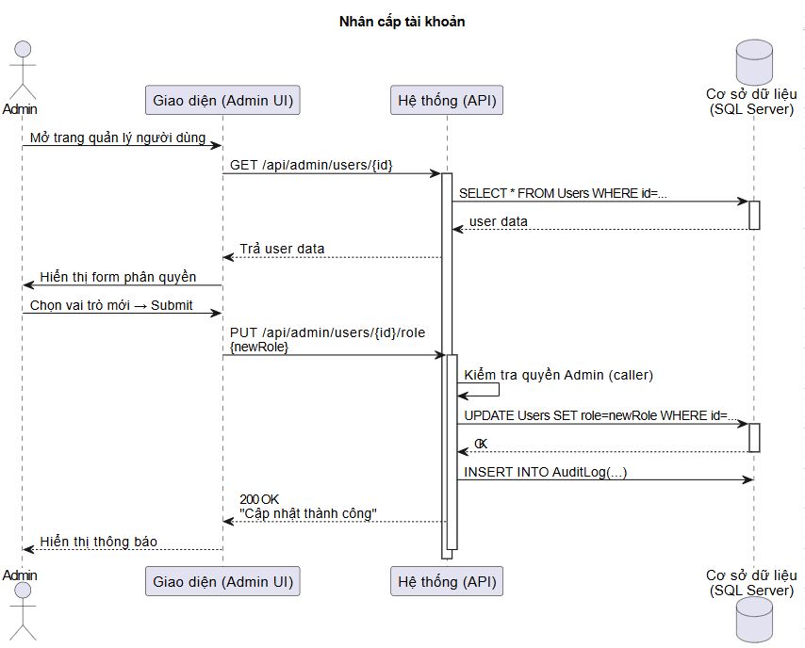
- Participants: Admin → Admin UI → API → DB (Users, AuditLog)
- Tiền điều kiện: Admin đã đăng nhập và có quyền quản trị.
- Hậu điều kiện: Vai trò (role) hoặc trạng thái user được cập nhật; có thể gửi email thông báo.
- Luồng tuần tự:
  - Admin mở trang quản lý user, chọn user (UI gửi GET /api/admin/users/{id}).
  - API truy vấn DB lấy user và trả UI; UI hiển thị form chỉnh sửa role.
  - Admin chọn vai trò mới và submit (UI gửi PUT /api/admin/users/{id}/role).
  - API kiểm tra quyền của Admin; nếu hợp lệ API cập nhật trường role/status trong DB (UPDATE).
  - API ghi AuditLog (INSERT) về thay đổi; nếu cấu hình.
  - API trả 200 OK; UI hiển thị “Cập nhật thành công”.
- Luồng phụ: Nếu Admin không có quyền → API trả 403; nếu role không hợp lệ → 400.
    - Xem danh sách khoá học
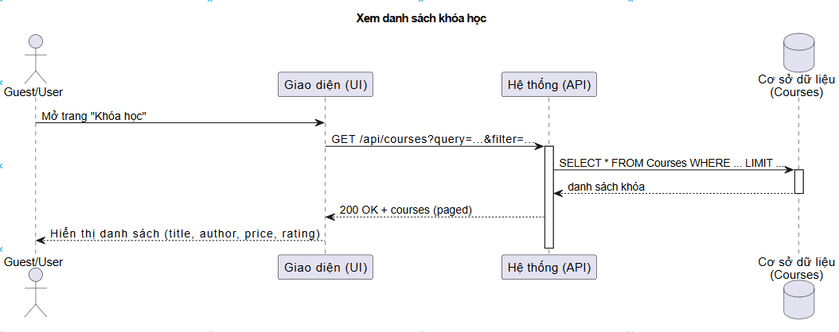
- Participants: Guest/User → UI → API → DB (Courses, optional cache)
- Tiền điều kiện: Người dùng mở trang “Khoá học”.
- Hậu điều kiện: UI hiển thị danh sách khóa theo bộ lọc/ pagination.
- Luồng tuần tự:
  - User vào trang khóa, nhập từ khóa/bộ lọc (UI gửi GET /api/courses?query=...&filter=...).
  - API nhận request, build query (áp dụng filter, pagination).
  - API truy vấn DB (SELECT FROM Courses ...). Nếu áp dụng cache, API kiểm tra cache trước.
  - DB trả danh sách khóa; API trả 200 OK kèm dữ liệu.
  - UI hiển thị danh sách (tiêu đề, giảng viên, giá, rating). Nếu không có kết quả, UI hiển thị “Không tìm thấy khóa học phù hợp”.
- Luồng phụ: DB timeout → API trả lỗi tạm thời; cache stale → refresh.
    - Tham gia khoá học
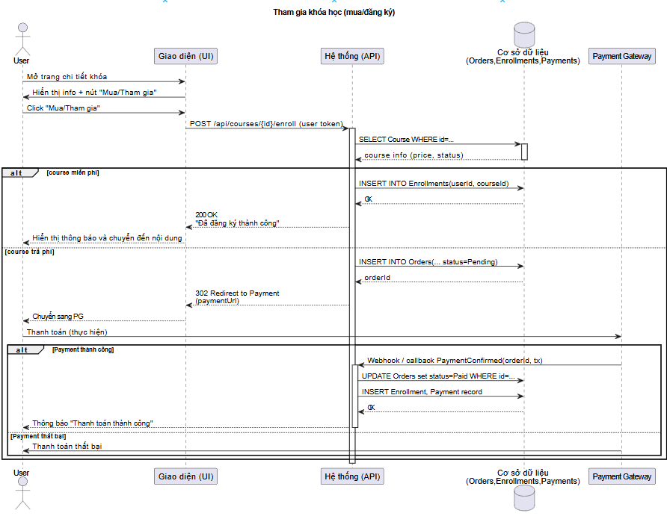
- Participants: User → UI → API → DB (Courses, Orders, Enrollments, Payments) → Payment Gateway (external)
- Tiền điều kiện: User đã đăng nhập; khóa ở trạng thái Published.
- Hậu điều kiện: Tạo Enrollment record nếu miễn phí; nếu trả phí thì khi Payment confirmed tạo Enrollment + Payment record.
- Luồng tuần tự:
  - User mở chi tiết khóa và bấm “Mua/Tham gia” (UI gửi POST /api/courses/{id}/enroll).
  - API kiểm tra course status (truy vấn DB).
3a. Nếu khóa miễn phí: API INSERT Enrollment (userId, courseId) → trả 200; UI hiển thị “Bạn đã tham gia khóa học”.
3b. Nếu khóa trả phí: API tạo Order (status=Pending) trong DB và trả thông tin checkout/paymentUrl cho UI. UI chuyển hướng user tới Payment Gateway.
  - User thanh toán tại Payment Gateway; khi giao dịch hoàn tất, Payment Gateway gọi callback/webhook tới API.
  - API xác thực callback, cập nhật Order status → Paid, INSERT Payment record và INSERT Enrollment; API gửi thông báo cho user; UI hiển thị “Thanh toán thành công”.
  - Nếu thanh toán thất bại: Payment Gateway trả trạng thái thất bại; API/ UI hiển thị “Thanh toán thất bại, vui lòng thử lại”.
- Luồng phụ: Nếu user đã mua trước → API trả thông báo “Bạn đã sở hữu khóa này”; lỗi callback cần idempotency xử lý tránh lưu 2 lần.
    - Tạo khoá học
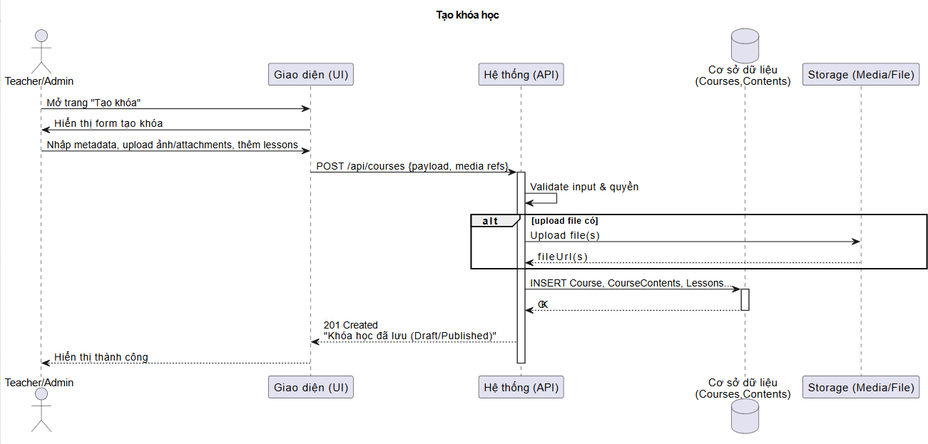
- Participants: Teacher/Admin → UI → API → Storage (media) → DB (Courses, Lessons)
- Tiền điều kiện: Teacher đã đăng nhập và có quyền tạo khóa.
- Hậu điều kiện: Course và contents được lưu (Draft/Published/WaitingApproval).
- Luồng tuần tự:
  - Teacher mở form “Tạo khóa”, nhập metadata và cấu trúc lessons; upload media nếu có.
  - UI gửi request POST /api/courses kèm payload (metadata + media refs). Nếu có file lớn, UI có thể upload file trước lên Storage và gửi fileUrl.
  - API validate input & quyền; nếu có file, API lưu media trên Storage và nhận fileUrl.
  - API INSERT Course, Lessons, CourseContents vào DB. DB trả id course.
  - API trả 201 Created; UI hiển thị “Tạo khóa thành công” hoặc “Đã gửi chờ duyệt” tùy policy.
- Luồng phụ: Thiếu trường bắt buộc → API trả 400; file không hợp lệ → trả lỗi upload.
    - Xoá khoá học
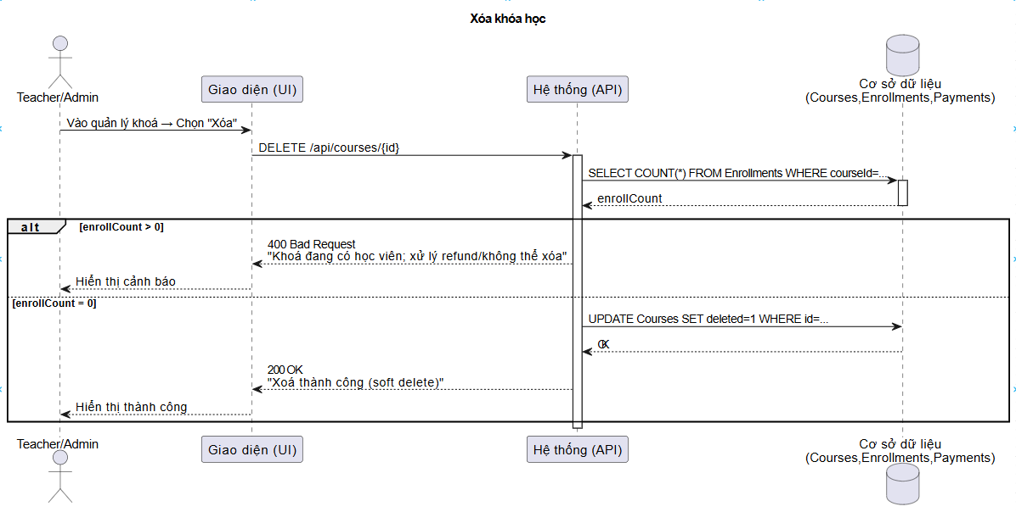
- Participants: Teacher/Admin → UI → API → DB (Courses, Enrollments, Payments)
- Tiền điều kiện: Actor có quyền (owner hoặc Admin) và xác nhận thao tác.
- Hậu điều kiện: Khóa được soft-delete (deleted flag) hoặc bị xóa theo policy; xử lý liên quan cho học viên/giao dịch.
- Luồng tuần tự:
  - Actor chọn khóa và bấm “Xóa”; UI gửi DELETE /api/courses/{id} tới API.
  - API kiểm tra quyền caller; API truy vấn DB đếm Enrollments liên quan.
3a. Nếu có học viên đã mua: API trả 400 + cảnh báo “Khoá đang có học viên; cần xử lý refund hoặc không thể xóa”, UI hiển thị cảnh báo.
3b. Nếu không có ràng buộc: API thực hiện soft-delete (UPDATE Courses SET deleted=1) hoặc xóa thật; API ghi log; trả 200 OK; UI hiển thị “Xóa thành công”.
- Luồng phụ: Nếu actor hủy xác nhận → không thực hiện; lỗi DB → rollback + thông báo lỗi.

    - Tạo bài tập
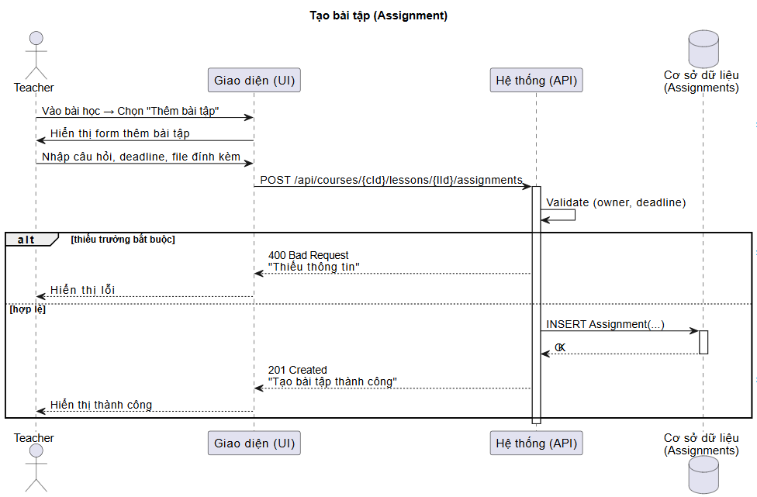
- Participants: Teacher → UI → API → DB (Assignments) → Notification (optional)
- Tiền điều kiện: Teacher đăng nhập và là owner của khóa/bài học.
- Hậu điều kiện: Assignment record được lưu và hiển thị cho học viên.
- Luồng tuần tự:
  - Teacher mở trang quản lý bài học, chọn “Thêm bài tập” và nhập tiêu đề, hướng dẫn, deadline, dạng câu hỏi.
  - UI gửi POST /api/courses/{cId}/lessons/{lId}/assignments tới API.
  - API validate (deadline hợp lệ, nội dung đầy đủ, quyền sở hữu).
4a. Nếu thiếu thông tin/validate fail → API trả 400, UI hiển thị lỗi.
4b. Nếu hợp lệ → API INSERT Assignment vào DB; API trả 201 Created; UI hiển thị “Tạo bài tập thành công”.
  - Nếu cấu hình, API phát notification tới các học viên liên quan.
- Luồng phụ: Upload file đính kèm lỗi → hiển thị lỗi upload.

    - Làm bài tập
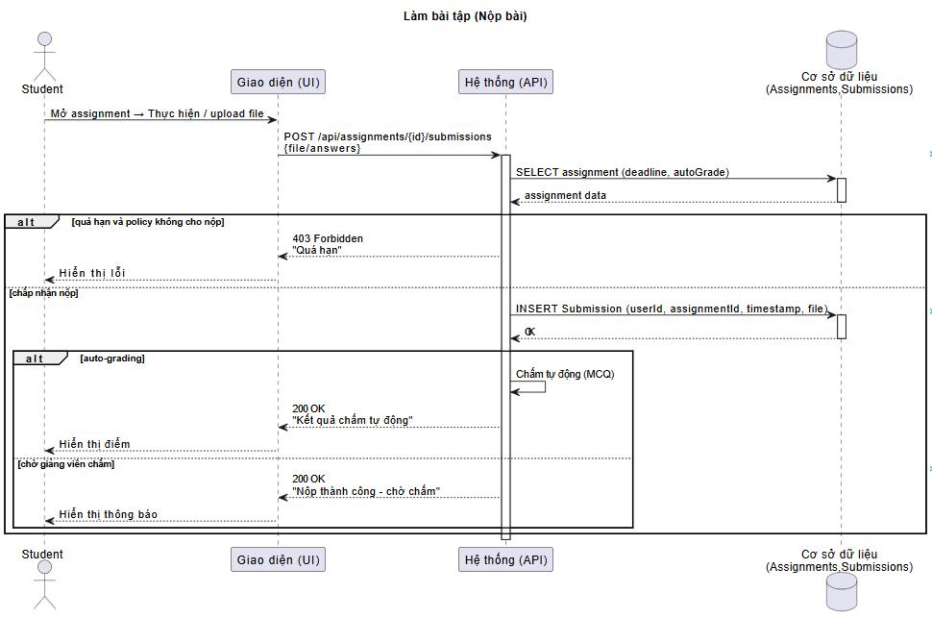
- Participants: Student → UI → API → DB (Assignments, Submissions) → Teacher (for manual grading)
- Tiền điều kiện: Student đã đăng nhập và đã enroll khóa chứa assignment.
- Hậu điều kiện: Submission được lưu; nếu auto-grade thì trả điểm ngay; nếu chấm thủ công thì lưu trạng thái chờ chấm.
- Luồng tuần tự:
  - Student mở assignment, làm bài hoặc upload file rồi bấm “Nộp”. UI gửi POST /api/assignments/{id}/submissions.
  - API kiểm tra deadline và policy nộp trễ.
3a. Nếu không được nộp do quá hạn → API trả 403 và UI hiển thị “Quá hạn, không thể nộp”.
3b. Nếu hợp lệ → API INSERT Submission (userId, assignmentId, fileRef, timestamp) vào DB.
  - Nếu assignment có auto-grading (ví dụ MCQ): API thực hiện chấm tự động và trả kết quả cho UI; UI hiển thị điểm.
  - Nếu chấm thủ công: API gửi notification cho Teacher; khi Teacher chấm, API cập nhật điểm và notify Student. UI hiển thị “Nộp thành công, chờ chấm”.
- Luồng phụ: Lỗi upload file → UI báo lỗi, cho upload lại; nộp trễ theo policy → ghi flag “late”.
    - Tạo sách điện tử
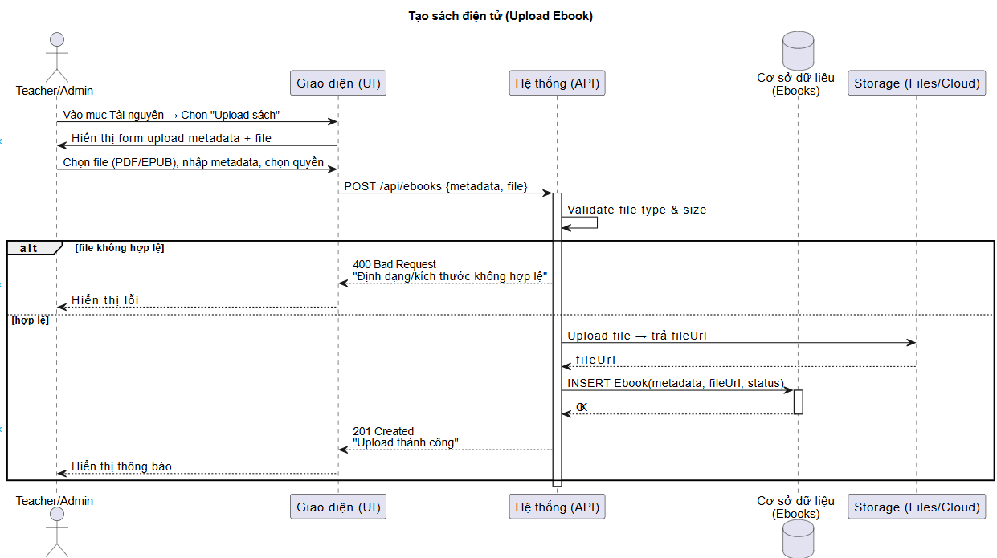
- Participants: Teacher/Admin → UI → API → Storage (File/Cloud) → DB (Ebooks) → (Notification / Approval)
- Tiền điều kiện: Teacher/Admin đăng nhập và có quyền upload tài nguyên.
- Hậu điều kiện: File ebook lưu ở storage, bản ghi ebook tạo thành công (status: Published/WaitingApproval), UI hiển thị kết quả.
- Luồng tuần tự:
  - Actor mở màn hình Upload Ebook, điền metadata và chọn file (PDF/EPUB) + quyền truy cập (miễn phí/thu phí).
  - UI upload file (có thể upload trước lên Storage và nhận fileUrl) hoặc gửi trực tiếp file kèm request POST /api/ebooks.
  - API validate file type & size; nếu không hợp lệ → trả 400, UI hiển thị “Định dạng/kích thước không hợp lệ”.
  - Nếu hợp lệ → API lưu file lên Storage (nếu chưa), nhận fileUrl, INSERT bản ghi Ebook (metadata, fileUrl, status) vào DB.
  - API trả 201 Created; UI hiển thị “Upload thành công” hoặc “Đã gửi để duyệt” nếu cần approval.
- Luồng phụ: Nếu yêu cầu duyệt → ebook chuyển status=WaitingApproval; nếu upload thất bại → hiển thị lỗi upload.

Thiết kế cơ sở dữ liệu.

Cơ sở dữ liệu tổng quát.
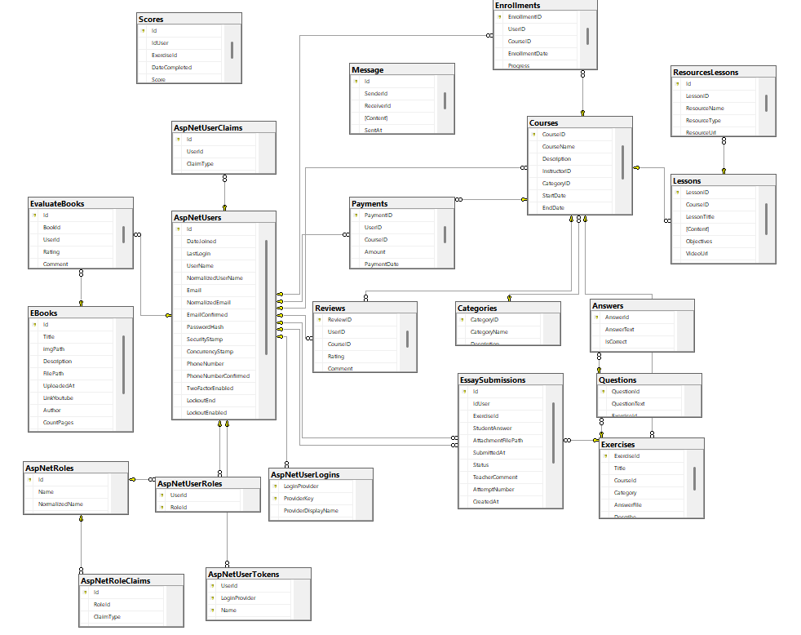
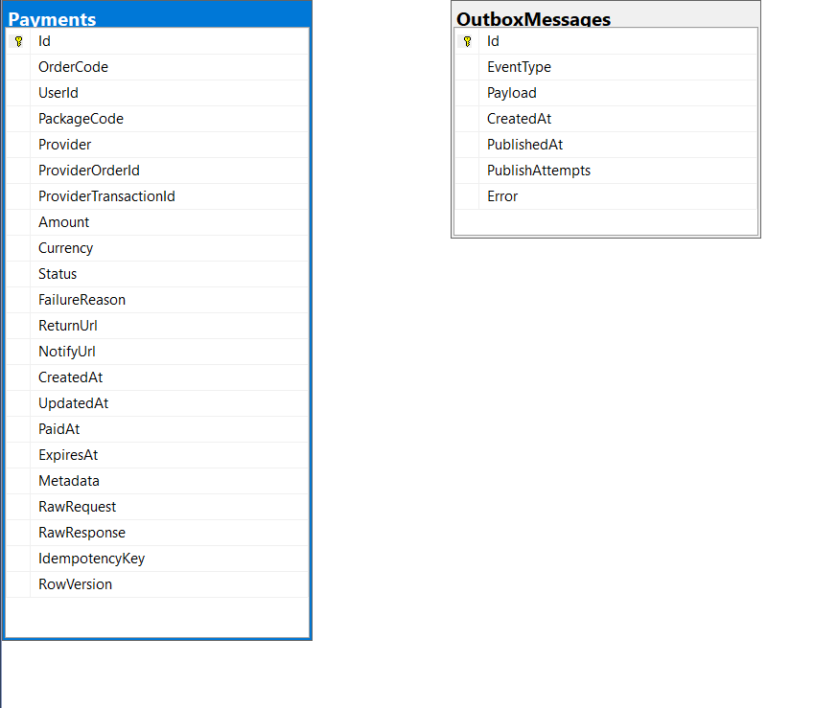

Mô tả bảng dữ liệu.

Bảng users
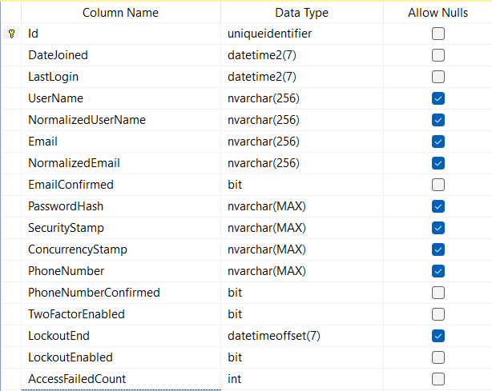

- Bảng AspNetUsers là trung tâm để quản lý và theo dõi thông tin người dùng trong hệ thống. Bảng này lưu trữ các thông tin cá nhân quan trọng như tên, email, số điện thoại và mật khẩu đã được mã hóa, đảm bảo bảo mật dữ liệu người dùng. Ngoài ra, bảng cũng quản lý các vai trò (roles) của người dùng nhằm phân quyền truy cập và kiểm soát các chức năng mà họ được phép thực hiện. Bảng AspNetUsers cũng ghi nhận thời gian người dùng tham gia hệ thống (DateJoined) và lần đăng nhập gần nhất (LastLogin), giúp theo dõi lịch sử hoạt động của họ. Đây là bảng nền tảng kết nối với nhiều bảng khác như Enrollments, Payments, và Messages.

      - Bảng Course
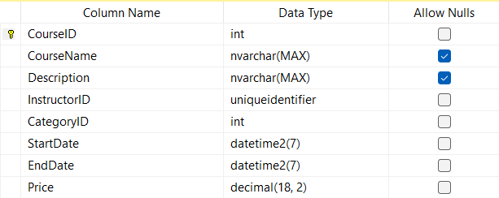
- Bảng Courses lưu trữ thông tin chi tiết về các khóa học trong hệ thống. Mỗi khóa học có tiêu đề, mô tả, và thuộc về một danh mục (category). Ngoài ra, thông tin về giáo viên (teacher) phụ trách khóa học cũng được liên kết từ bảng người dùng. Bảng này hỗ trợ quản lý hiệu quả các khóa học và cung cấp dữ liệu để xây dựng các chức năng liên quan như đánh giá khóa học, thanh toán, và quản lý bài học. Đây là một thành phần quan trọng để tổ chức nội dung học tập.

      - Bảng Lesson
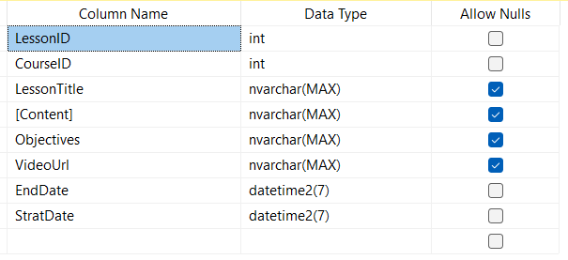
Bảng Lesson lưu trữ thông tin từng bài học thuộc một khóa (Course). Mỗi bài học có tiêu đề, nội dung, mục tiêu, đường dẫn video (nếu có) và thời gian bắt đầu/kết thúc khi cần. Bảng này liên kết với bảng Courses qua CourseID để quản lý cấu trúc chương/bài của từng khóa học và cung cấp dữ liệu cho chức năng hiển thị nội dung và theo dõi tiến độ.

      - Bảng Enrollment
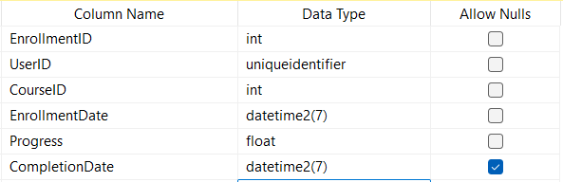
Bảng Enrollment lưu trữ các bản ghi học viên tham gia khóa học. Mỗi bản ghi ghi nhận UserID, CourseID, ngày đăng ký, tiến độ học và (nếu có) ngày hoàn thành. Bảng này là nguồn dữ liệu chính để quản lý quyền truy cập nội dung, hiển thị tiến độ học và tính toán báo cáo/thống kê người học.

      - Bảng Exercise
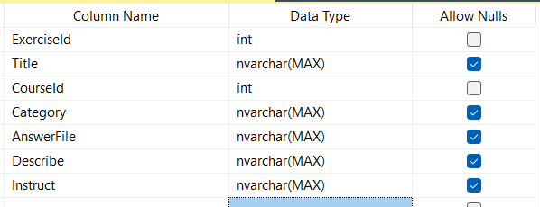
Bảng Exercise (bài tập) chứa thông tin các bài tập/assignment gắn với khóa hoặc bài học: tiêu đề, mô tả, thể loại, file đáp án/hướng dẫn và các chỉ dẫn thực hiện. Bảng này cho phép giáo viên tạo, lưu và quản lý bài tập; đồng thời cung cấp dữ liệu để học viên xem, nộp và giáo viên chấm điểm.

      - Bảng Book
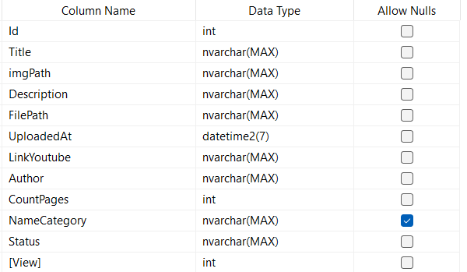
Bảng Ebook lưu metadata và đường dẫn đến các sách điện tử/tài liệu (PDF/EPUB) dùng trong khóa học: tiêu đề, mô tả, đường dẫn file, ảnh bìa, tác giả, số trang và trạng thái (đã xuất bản/chờ duyệt). Bảng này hỗ trợ quản lý tài nguyên học tập, cho phép gắn ebook vào khóa hoặc danh mục và kiểm soát quyền truy cập/tải xuống.

      - Bảng PayMent
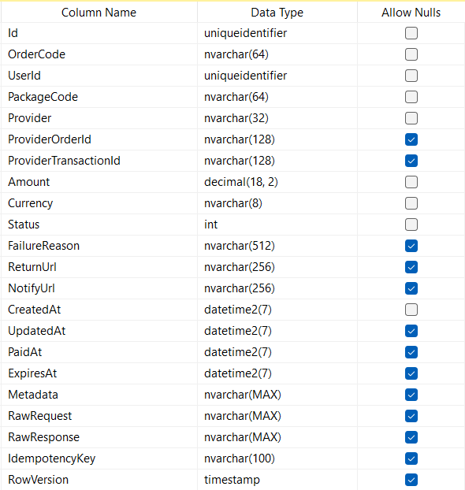
Bảng Orders/Payments lưu trữ thông tin chi tiết của đơn hàng và giao dịch thanh toán trong hệ thống. Mỗi bản ghi gồm mã đơn (OrderCode), liên kết tới người dùng (UserId) và gói/khóa (PackageCode), thông tin cổng thanh toán (Provider, ProviderOrderId, ProviderTransactionId), số tiền và tiền tệ (Amount, Currency), trạng thái thanh toán (Status) cùng các mốc thời gian (CreatedAt, PaidAt, ExpiresAt). Bảng cũng lưu lý do lỗi (FailureReason), URL trả về/notify (ReturnUrl, NotifyUrl) và dữ liệu thô để debug (RawRequest, RawResponse), kèm IdempotencyKey và RowVersion để đảm bảo xử lý an toàn khi nhận callback từ provider.

GIAO DIỆN CHƯƠNG TRÌNH
  - Giao diện Đăng nhập
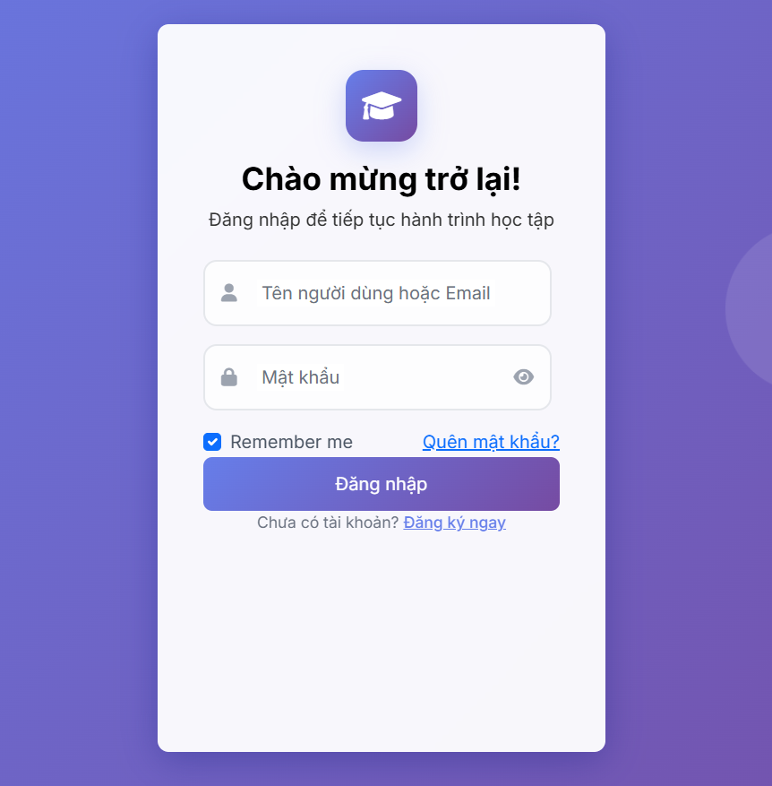
Hình 1: Đăng nhập

  - Giao diện Đăng Ký
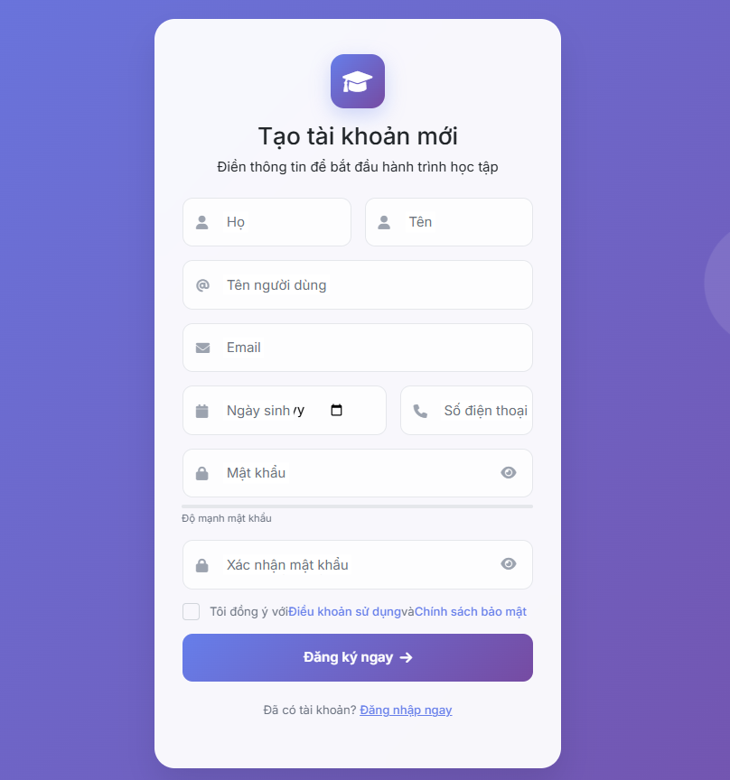
Hình 2: Đăng ký

  - Giao diện Trang chủ
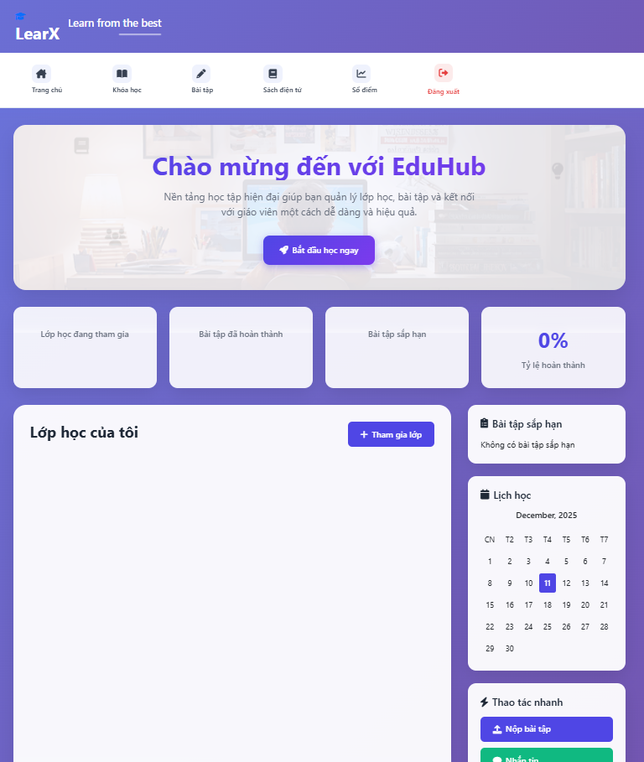
Hình 3: Trang chủ

  - Giao diện Danh sách lớp học
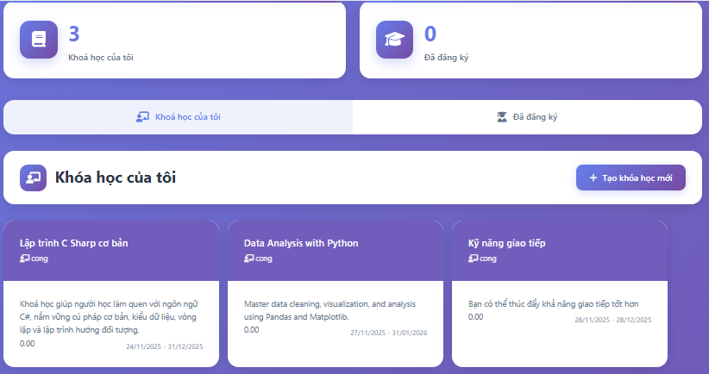
Hình 4: Danh sách lớp học

  - Giao diện Tạo lớp học
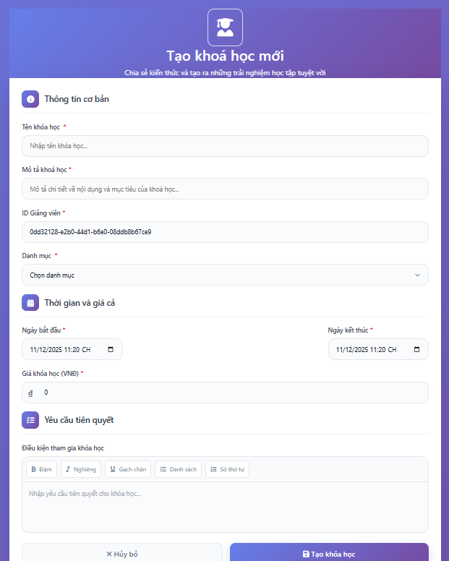
Hình 5: Tạo lớp học

  - Giao diện Làm bài tập
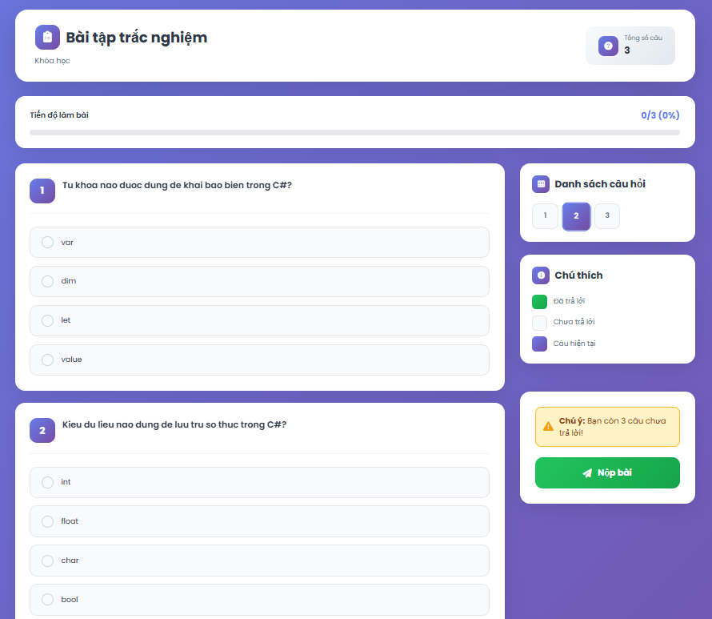
Hình 6: Làm bài tập trắc nghiệm
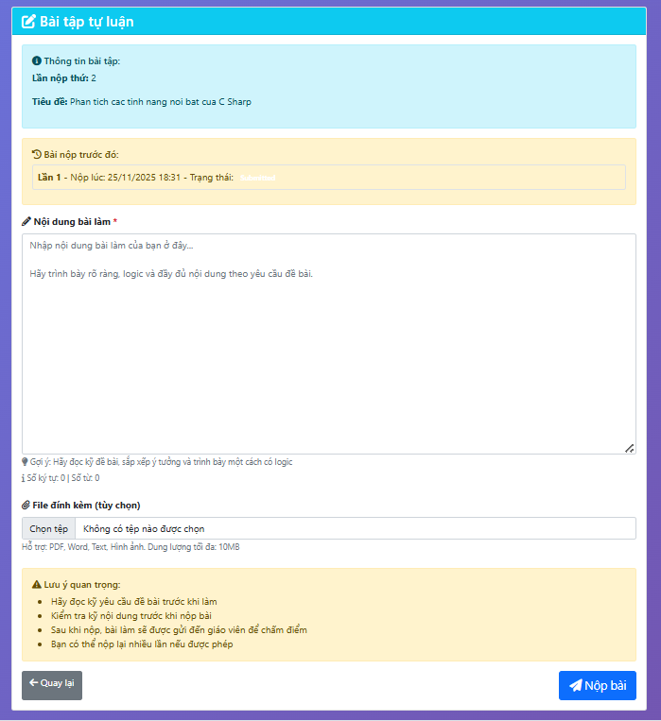
Hình 7: Làm bài tập tự luận

  - Giao diện Sách điện tử
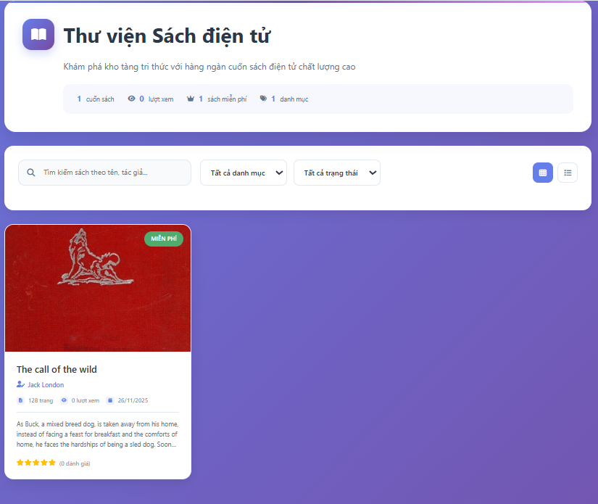
Hình 8: Sách điện tử
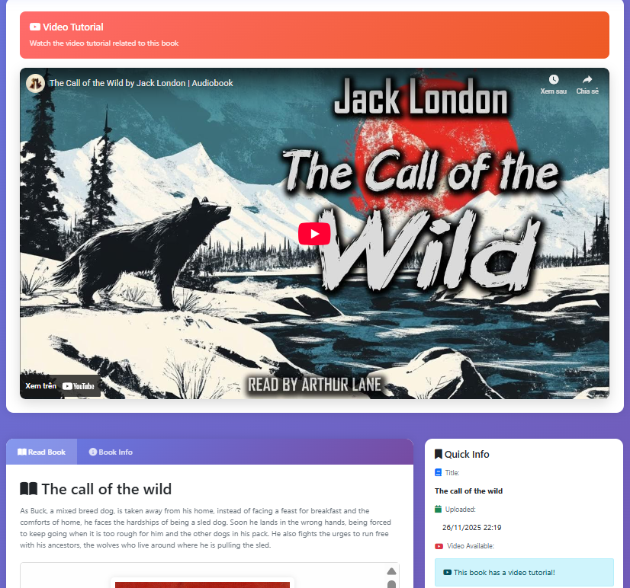
Hình 9: Xem sách

KẾT LUẬN
- Kết quả đạt được.
- Kiến trúc & công nghệ
  - Hệ thống backend được triển khai bằng C# trên nền ASP.NET Core (target .NET 8.0), sử dụng Entity Framework Core cho thao tác dữ liệu và SQL Server làm Hệ quản trị cơ sở dữ liệu. (Phân bố ngôn ngữ trong repo: C# ~44.3%, HTML ~33.8%, CSS ~21.5%, JS ~0.4% — cho thấy backend .NET và giao diện server-rendered là trọng tâm.)
- Chức năng chính đã triển khai
  - Quản lý tài khoản: đăng ký, đăng nhập, phân quyền cơ bản (Admin / Teacher / User).
  - Quản lý khóa học: tạo, sửa, xuất bản, xóa (soft delete) khóa học; quản lý chương / bài học (Lesson).
  - Quản lý nội dung: upload tài liệu / ebook (Ebook), upload media (video/image) tham chiếu trong course/lesson.
  - Hệ thống học tập: đăng ký/ mua khóa học (Enrollment), theo dõi tiến độ (Progress), lưu ngày hoàn thành.
  - Bài tập: tạo bài tập (Assignment/Exercise) và nộp bài (Submission) với cơ chế chấm tự động / chấm thủ công.
  - Thanh toán: model lưu Order/Payment, tích hợp luồng thanh toán (order → redirect → callback) và lưu log/raw request/response để debug.
  - API RESTful cơ bản để giao tiếp giữa giao diện và backend, phù hợp cho web client và có thể dùng cho mobile client sau này.
- Công cụ & tiện ích phát triển
  - Tập lệnh VS Code (.vscode/launch.json, tasks.json) để build/run/publish với dotnet CLI.
  - Cấu trúc dự án chia module (LearnX_API, LearnX_App, LearnX_Data, LearnX_Application, LearnX_ModelView, LearnX_PayMent, LearnX_Utilities) giúp tổ chức code rõ ràng.
- Tài liệu & mô tả
  - Đã có mô tả use case, sơ đồ hoạt động, sơ đồ tuần tự (PlantUML), và mô tả cấu trúc bảng dữ liệu chính, giúp hiểu rõ yêu cầu và thiết kế hệ thống.

- Hạn chế.
- Thiếu hoặc chưa đầy đủ chức năng
  - Một số tính năng nâng cao (ví dụ: tìm kiếm full-text, hệ thống đề xuất khóa học, realtime chat/Q&A, báo cáo phân tích nâng cao) chưa được triển khai.
  - Chưa thấy/hoàn thiện tính năng multi-factor authentication hay OAuth social login (có thể đã dự kiến nhưng chưa hoàn chỉnh).
- Vấn đề về chất lượng code & kiểm thử
  - Thiếu bộ unit tests / integration tests đầy đủ để đảm bảo ổn định khi thay đổi.
  - Thiếu test coverage và pipeline CI/CD tự động.
- Triển khai & vận hành
  - Chưa có kịch bản triển khai sản xuất đầy đủ (Docker, container orchestration, CI/CD pipeline, cấu hình môi trường).
  - Chưa có cấu hình monitoring / logging tập trung (Prometheus/Grafana, ELK) và backup/restore DB chi tiết.
- Hiệu năng & bảo mật
  - Cần tối ưu caching cho listing và nội dung media; chưa có giới hạn rate limiting, protection chống brute-force.
  - Chưa có kiểm tra chi tiết về các lỗ hổng (OWASP), hardening cho secret management, key rotation.
- Giao diện & trải nghiệm
  - Frontend chủ yếu server-rendered (HTML/CSS) và JS rất ít; trải nghiệm mobile/responsive, UX chưa đầy đủ như ứng dụng native hoặc SPA hiện đại.
- Tài liệu người dùng & vận hành
  - Thiếu hướng dẫn triển khai đầy đủ, tài liệu API (Swagger/OpenAPI) hoặc hướng dẫn vận hành cho admin.

- Hướng phát triển
- Ngắn hạn (ưu tiên, 1–3 tháng)
  - Hoàn thiện xác thực & bảo mật: bổ sung password policy, email verification, rate limiting, logging audit, HTTPS strict, dùng ASP.NET Core Identity cấu hình tốt hơn.
  - Bổ sung test cơ bản: viết unit tests cho service/core logic, tạo pipeline CI (GitHub Actions) để build/test tự động.
  - Thêm tài liệu API (Swagger/OpenAPI) để frontend/mobile dễ tích hợp.
  - Hoàn thiện UI/UX: responsive design, cải thiện form, thông báo lỗi rõ ràng, trải nghiệm nộp bài/ đọc ebook tốt hơn.
- Trung hạn (3–9 tháng)
  - Triển khai container & CI/CD: pack Docker images, tạo pipeline deploy tự động (staging → production), dùng Azure/AWS/GCP hoặc VPS để host.
  - Nâng cao performance: caching (Redis) cho danh sách khóa, CDN cho media (video/pdf), tối ưu truy vấn DB (indexing, pagination hợp lý).
  - Tích hợp nhiều cổng thanh toán: đảm bảo idempotency, retry handling, và quản lý refund/chargeback.
  - Xây dựng hệ thống notification: email, in-app notifications và (tuỳ chọn) push notifications cho mobile.
- Dài hạn (9–18+ tháng)
  - Ứng dụng di động hoặc SPA: phát triển mobile app (React Native/Flutter hoặc .NET MAUI) hoặc SPA front-end (React/Vue/Angular) để cải thiện trải nghiệm.
  - Hệ thống phân tích & báo cáo: dashboards cho admin (doanh thu, course engagement, completion rates).
  - Recommender & personalization: đề xuất khóa học dựa trên hành vi học tập, dùng ML cơ bản.
  - Tăng cường bảo mật & tuân thủ: audit trail đầy đủ, encryption at rest, kiểm tra bảo mật định kỳ, GDPR/PDPA nếu cần.
  - Hỗ trợ offline/DRM cho ebook, streaming video an toàn và khả năng mở rộng (auto-scaling, multi-region).
- Tính năng mở rộng nội dung & giảng dạy
  - Hệ thống quiz nâng cao (banks, randomize questions), bài tập tự động chấm nâng cao (code runner cho lập trình), live-session (webinar/streaming), gamification (badges, certificates).
- Công tác vận hành & chất lượng
  - Thiết lập backup/restore, monitoring & alerting, SLA/SLI cho production; cải thiện test coverage và quy trình code review.

Kết Luận
- LeanX hiện đã có nền tảng kỹ thuật và các chức năng cốt lõi đáp ứng yêu cầu một hệ thống e-learning (quản lý khóa, user, bài học, bài tập, thanh toán, ebook).
- Để đưa hệ thống hướng tới sản phẩm thực tế có thể vận hành quy mô lớn, cần hoàn thiện về bảo mật, testing, deployment, tối ưu hiệu năng và cải thiện UX/mobile.
- Các hướng phát triển gợi ý ở trên sắp xếp theo mức ưu tiên — bạn có thể chọn các mục ngắn hạn để hiện thực hóa nhanh và tạo ra giá trị sử dụng ngay, sau đó triển khai các nâng cấp trung/dài hạn.

TÀI LIỆU THAM KHẢO
- Microsoft. “C# Programming Guide.” Microsoft Docs — Hướng dẫn ngôn ngữ C#. https://learn.microsoft.com/dotnet/csharp/
- Microsoft. “.NET Documentation.” Microsoft Docs — Tài liệu chính thức về .NET / .NET Core / .NET 8. https://learn.microsoft.com/dotnet/
- Microsoft. “ASP.NET Core Documentation.” Microsoft Docs — Hướng dẫn ASP.NET Core, MVC và Web API. https://learn.microsoft.com/aspnet/core/
- Microsoft. “ASP.NET Core Identity.” Microsoft Docs — Hệ thống quản lý danh tính trên ASP.NET Core. https://learn.microsoft.com/aspnet/core/security/authentication/identity
- Microsoft. “Entity Framework Core Documentation.” Microsoft Docs — ORM EF Core, migrations, LINQ to Entities. https://learn.microsoft.com/ef/core/
- Microsoft. “SQL Server Documentation.” Microsoft Docs — Hướng dẫn SQL Server, T-SQL, deployment và quản trị. https://learn.microsoft.com/sql/sql-server/
- OWASP. “OWASP Top Ten.” Open Web Application Security Project — Tài liệu về các rủi ro bảo mật web phổ biến. https://owasp.org/www-project-top-ten/
- RFC 7519. “JSON Web Token (JWT).” IETF — Chuẩn JWT để issue và xác thực token. https://datatracker.ietf.org/doc/html/rfc7519
- OAuth 2.0 Specification. IETF — Chuẩn ủy quyền (nếu tích hợp OAuth). https://datatracker.ietf.org/doc/html/rfc6749
- PlantUML — Công cụ vẽ UML/diagram bằng code (dùng để tạo activity/sequence diagrams). https://plantuml.com/
- Stripe Documentation — Hướng dẫn tích hợp thanh toán (ví dụ tham khảo cổng quốc tế). https://stripe.com/docs
- VNPay / Local Payment Provider (nếu tích hợp VNPay): tài liệu hướng dẫn tích hợp (tham khảo tài liệu chính thức của provider tương ứng). Ví dụ: https://developer.vnpayment.vn/
- “Pro ASP.NET Core 6” / “Pro ASP.NET Core” — sách chuyên sâu về ASP.NET Core (ví dụ: Adam Freeman) — tham khảo phương pháp, patterns.
- “C# in Depth” — Jon Skeet — sách tham khảo sâu về ngôn ngữ C#.
- Bootstrap Documentation — Nếu sử dụng Bootstrap cho giao diện. https://getbootstrap.com/docs/
- MDN Web Docs — HTML, CSS, JavaScript reference & best practices. https://developer.mozilla.org/
- “Designing Data-Intensive Applications” — Martin Kleppmann — tham khảo kiến trúc dữ liệu, scale và patterns (tùy muốn trích dẫn phần kiến trúc).
- SCORM / xAPI (Tin học e-learning) — Nếu cần chuẩn hoá nội dung học/track learning. https://scorm.com/ và https://xapi.com/
- GitHub repository (dự án): thanhcong9123/LeanX — mã nguồn dự án tham chiếu. https://github.com/thanhcong9123/LeanX
- Các bài viết, hướng dẫn kỹ thuật và blog tham khảo (ví dụ):
  - Microsoft Learn path về ASP.NET Core (tutorials) — https://learn.microsoft.com/learn/
  - Hướng dẫn EF Core migration, performance tuning trên blog chính thức EF Core.

